Ілля Юрійович КОВАЛЕНКО

ТИТЮК Валерій

Дослідження основних напрямків використання штучного інтелекту для вирішення задач прикладної електротехніки та електромеханіки

Вступ
Стрімкий розвиток сучасних технологій, цифровізація промисловості та впровадження автоматизованих систем керування зумовили зростання інтересу до використання штучного інтелекту в технічних галузях. Сьогодні штучний інтелект (ШІ) перестав бути лише інструментом обробки даних або елементом комп’ютерних наук — він перетворився на ключову технологію, здатну кардинально змінити підходи до проєктування, експлуатації та діагностики електротехнічних і електромеханічних систем.
Сучасні електромеханічні комплекси відзначаються високою складністю, великою кількістю взаємопов’язаних процесів та потребою у швидкому прийнятті рішень в умовах змінних режимів роботи. Традиційні методи аналізу та керування часто виявляються недостатньо гнучкими для роботи в умовах невизначеності чи нестандартних ситуацій. Тому зростає потреба у впровадженні інтелектуальних алгоритмів, здатних до навчання, самоналаштування та адаптації до зовнішніх умов.
Штучний інтелект у поєднанні з методами машинного навчання, нейронними мережами, нечіткою логікою та генетичними алгоритмами відкриває нові можливості для підвищення ефективності технічних систем. Такі підходи дають змогу реалізувати інтелектуальні методи керування електроприводами, створювати системи діагностики несправностей електричних машин, здійснювати прогнозування технічного стану обладнання та проводити оптимізацію режимів роботи енергетичних систем.
Застосування ШІ у прикладній електротехніці та електромеханіці сприяє розвитку концепції «розумних» технологій, у межах якої обладнання здатне самостійно аналізувати власний стан, визначати можливі відхилення й приймати рішення без участі оператора. Це особливо важливо для сучасного виробництва, де висока точність, надійність і швидкість реакції систем є критичними факторами.
Використання інтелектуальних алгоритмів дозволяє суттєво підвищити енергоефективність електротехнічних систем, зменшити втрати електроенергії, продовжити термін експлуатації обладнання та мінімізувати людський фактор у процесі керування. Крім того, ШІ забезпечує можливість обробки великих обсягів експериментальних та експлуатаційних даних, що створює основу для побудови адаптивних і самонавчальних систем керування.
Особливе значення має застосування штучного інтелекту в системах моніторингу та діагностики електромеханічного обладнання. Завдяки інтелектуальній обробці сигналів можна своєчасно виявляти відхилення у роботі машин, передбачати можливі несправності та попереджати аварійні ситуації. Це дозволяє значно скоротити простої обладнання, зменшити витрати на ремонт і підвищити загальну надійність технологічних процесів.

Розвиток штучного інтелекту також впливає на підхід до моделювання електромеханічних систем. Використання нейронних мереж для апроксимації складних нелінійних залежностей, створення гібридних моделей, що поєднують фізичні рівняння з інтелектуальними алгоритмами, відкриває нові перспективи для дослідження та оптимізації роботи обладнання. У цьому контексті особливої уваги заслуговує інтеграція технологій ШІ у системи автоматизованого керування. Інтелектуальні регулятори дозволяють забезпечити більш плавну роботу приводів, точне позиціонування механізмів та адаптивну реакцію на зміну навантаження. Такі системи вже сьогодні застосовуються в робототехніці, енергетиці, транспорті, а також у високотехнологічному промисловому виробництві.

Таким чином, впровадження штучного інтелекту у прикладну електротехніку та електромеханіку є не просто сучасною тенденцією, а необхідною умовою розвитку галузі в умовах цифрової економіки. Інтелектуалізація технічних систем відкриває нові горизонти для підвищення ефективності, надійності та безпеки електромеханічних процесів, формуючи основу для створення нового покоління автоматизованих і адаптивних електротехнічних комплексів.

Розділ 1 ТЕОРЕТИЧНІ ОСНОВИ ШТУЧНОГО ІНТЕЛКТУ

Поняття, принципи та основні напрямки розвитку ШІ
Штучний інтелект (ШІ) — це міждисциплінарна галузь науки, яка вивчає способи створення систем, здатних виконувати завдання, які традиційно вимагають людського інтелекту. До таких завдань відносяться:

- аналіз і класифікація даних;
- розпізнавання образів і сигналів;
- прогнозування поведінки систем;
- прийняття рішень в умовах невизначеності
- адаптивне керування та самонавчання.

У контексті прикладної електротехніки та електромеханіки це означає, що ШІ дозволяє автоматизувати управління електроприводами, прогнозувати навантаження, здійснювати діагностику технічного стану двигунів та інших електричних машин, а також оптимізувати роботу енергетичних комплексів.
Основні принципи функціонування систем штучного інтелекту включають:
- Обробка великих обсягів даних — системи аналізують численні параметри, виявляючи закономірності, які складно або неможливо виявити традиційними методами.
- Навчання на основі досвіду (Machine Learning) — алгоритми підбирають оптимальні рішення, використовуючи історичні дані та приклади роботи системи.
- Адаптивність — здатність системи змінювати свою поведінку відповідно до змін навколишніх умов і параметрів обладнання.
- Прийняття рішень в умовах невизначеності — використання ймовірнісних методів та експертних знань для забезпечення безпеки та надійності системи.
- Автоматизація та оптимізація — максимальне зменшення ручного втручання у керування технічними процесами, підвищення енергоефективності та надійності обладнання.

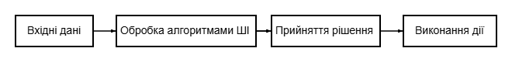
Схема 1.1 Принцип роботи систем штучного інтелекту

Розвиток штучного інтелекту відбувається одночасно у декількох ключових напрямках:
- Машинне навчання (Machine Learning, ML)
- Системи ML навчаються на прикладах, формуючи залежності між вхідними та вихідними параметрами.
- Використання у електротехніці: прогнозування параметрів двигунів, аналіз електросигналів, оптимізація режимів роботи обладнання.
- Глибоке навчання (Deep Learning, DL)
- Використання багатошарових нейронних мереж для виявлення складних нелінійних закономірностей.
- Приклади застосування: адаптивне керування електроприводами, діагностика стану електромеханічних систем, обробка сигналів вібрацій та струму.

- Експертні системи
- Побудовані на базі правил «якщо-тоді» і накопиченого досвіду експертів.
- Використовуються для діагностики та контролю стану електродвигунів і трансформаторів.
- Еволюційні алгоритми та генетичне програмування
- Імітують процеси природного відбору для пошуку оптимальних рішень у складних системах.
- Приклад: оптимізація параметрів регуляторів електроприводів, балансування навантажень у комплексних електричних системах.
- Системи розпізнавання сигналів та образів
- Використовуються для аналізу електричних сигналів, шумів, вібрацій.
- Дозволяють швидко та точно виявляти несправності в обладнанні.

Класифікація методів та алгоритмів ШІ, релевантних для інженерних застосувань
1.2.1. Методи навчання
Сучасні методи штучного інтелекту можна класифікувати за функціональними ознаками, принципами навчання та характером задач, які вони вирішують. Для інженерних систем, зокрема у електротехніці та електромеханіці, найбільш релевантними є наступні групи:
a) Машинне навчання (Machine Learning, ML)
- Системи ML навчаються на історичних даних та формують модель залежностей між вхідними параметрами і вихідними результатами.
- Застосування: прогнозування швидкості або моменту двигуна, діагностика стану обладнання, оптимізація енергоспоживання.

Алгоритми ML:
- Лінійна та поліноміальна регресія
- Дерева рішень (Decision Trees)
- Метод опорних векторів (Support Vector Machines, SVM)
- K-ближчих сусідів (K-Nearest Neighbors, KNN)
Формально:
$$y=f(x_{1},x_{2}, …, x_{n})$$

де $x_{1}$, …, $x_{n}$ – вхідні параметри системи, а y – прогнозований вихідний параметр
b) Глибоке навчання (Deep Learning, DL)
- Багатошарові нейронні мережі здатні виявляти складні нелінійні залежності в даних.
- Застосування: адаптивне керування електроприводами, розпізнавання вібраційних та електричних сигналів для діагностики.
Формула одного нейрона:
$$y=f(\sum_{i=1}^{n}{ω_{i }x_{i}+b)}$$

де $ω_{i}$ – ваги нейрона, b – зміщення, f – функція активації.

- Типові мережі для інженерних задач: CNN (Convolutional Neural Networks) для сигналів та вібрацій, LSTM (Long Short-Term Memory) для часових рядів.

1.2.2. Експертні системи
Експертні системи — це методи ШІ, які працюють на основі правил та бази знань експертів, і дозволяють моделювати процес прийняття рішень людиною. Вони особливо корисні для діагностики та контролю технічного стану електроприводів та електромеханічних систем, де потрібна швидка та точна оцінка стану обладнання.
Уявимо систему діагностики двигуна постійного струму електроприводу, яка визначає стан двигуна за трьома ключовими параметрами: струм, температура обмотки та швидкість обертання.
База правил експертної системи може виглядати так:
Правило | Умова | Діагноз
1 | Струм ≤ 1.0 × номінальний, T ≤ 70°C | Норма
2 | Струм 1.0–1.2 × номінальний, T 70–90°C | Легка перевантаженість
3 | Струм > 1.2 × номінальний, T > 90°C | Перегрів / потенційна несправність
4 | Струм < 0.5 × номінальний, швидкість < номінальної | Зниження напруги / часткова обрив обмотки

Схема 1.2 Робота експертної системи для діагностики стану електродвигуна

Сценарій роботи системи:
- Датчики фіксують струм, температуру і швидкість двигуна.
- Алгоритм порівнює отримані дані з базою правил.
- Вихідна рекомендація: «Норма», «Легка перевантаженість», «Перегрів».
- Якщо діагноз «Перегрів», система може автоматично подати сигнал аварії або знизити навантаження на двигун.
Переваги такого підходу:
- Швидке прийняття рішень без участі людини.
- Можливість інтеграції з іншими методами ШІ (наприклад, нейронними мережами для прогнозування стану).
- Використання реальних параметрів обладнання, що підвищує точність діагностики.

1.2.3. Еволюційні та оптимізаційні алгоритми
Еволюційні алгоритми і генетичне програмування імітують процеси природного відбору для пошуку оптимальних рішень у складних інженерних системах.
Приклад застосування:
Оптимізація параметрів регулятора електроприводу постійного струму.
Завдання: знайти оптимальні значення коефіцієнтів PID-регулятора для стабільного керування швидкістю двигуна при змінних навантаженнях.
Етапи:
- Генерується початкова популяція наборів коефіцієнтів $K_{p}$, $K_{i}$, $K_{d}$
- Для кожного набору моделюється робота двигуна і обчислюється критерій якості (наприклад, мінімізація відхилення швидкості від номінальної).
- Виконується відбір, схрещування та мутації для формування нової популяції.
- Процес повторюється до досягнення оптимального набору параметрів.
Результат: більш плавне керування, менші перерегулювання та економія енергії у порівнянні зі стандартним підбором коефіцієнтів.
Приклад: оптимізація PID-регулятора для електроприводу постійного струму.
- Класичний метод: підбір коефіцієнтів $K_{p}$, $K_{i}$, $K_{d}$ ручну або за стандартними формулами (Ziegler–Nichols).
- Метод ШІ: використання еволюційного алгоритму або генетичного програмування для автоматичного підбору оптимальних параметрів регулятора.
Порівняння результатів:

Параметр | Класичний PID | PID + Еволюційний алгоритм (ШІ)
Максимальне перерегулювання | 12% | 5%
Час встановлення | 3.2 с | 2.1 с
Похибка по сталому режиму | ±3% | ±1%
Адаптивність до зміни навантаження | Низька | Висока

Схема 1.3 Робота експертної системи для діагностики стану електродвигуна

Висновки з порівняння:
- Використання ШІ дозволяє значно зменшити перерегулювання і час встановлення.
- Похибка у сталому режимі менша, що підвищує точність керування.
- Система з еволюційним алгоритмом автоматично адаптується до змінних умов навантаження, чого не можна досягти класичним підбором.
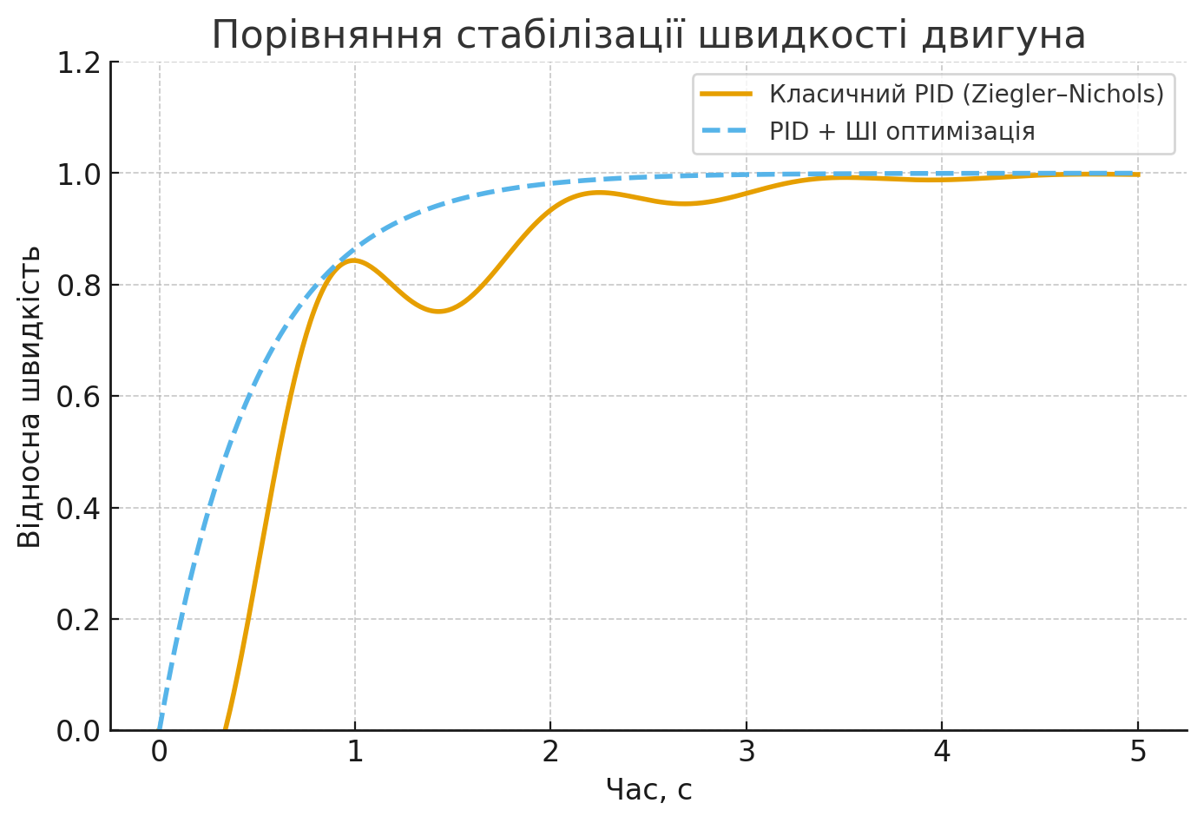
1.2.4. Методи розпізнавання сигналів та образів
Методи розпізнавання сигналів та образів застосовуються для автоматизованого аналізу складних технічних даних — вібраційних сигналів, шумів, струмів, температурних коливань тощо. Вони дозволяють виявляти приховані закономірності у вимірюваннях, ідентифікувати типові дефекти та прогнозувати можливі відмови обладнання.
Такі методи поєднують математичну обробку сигналів (фільтрація, спектральний аналіз, вейвлет-перетворення) та сучасні підходи машинного навчання (нейронні мережі, методи кластеризації, дерева рішень).
Приклад застосування: діагностика стану електродвигуна постійного струму за вібраційним сигналом
Етапи роботи системи
- Збір даних
- Вібраційні датчики та датчики струму встановлюються на корпусі двигуна.
- Система безперервно реєструє коливання та електричні параметри під час роботи.

- Попередня обробка сигналу
- Видалення шумів, нормалізація сигналу.
- Розбиття сигналу на часові вікна для подальшого аналізу.
- Виділення ознак
- Використовується вейвлет-аналіз, який дозволяє:
- відокремити високочастотні і низькочастотні компоненти,
- знайти «аномальні» піки, характерні для несправностей,
- отримати набір числових ознак (фіч), що відображають стан двигуна.
- Класифікація стану обладнання
- Нейронна мережа навчається розрізняти різні типи станів за набором ознак.
- Під час роботи вона автоматично визначає:
- нормальний робочий режим,
- легке тертя або дисбаланс (рання стадія проблем),
- серйозну механічну несправність (наприклад, зношення підшипника або розбалансований ротор).
Переваги підходу
- Раннє виявлення дефектів — система знаходить проблеми ще до того, як вони стають критичними.
- Зменшення ризику аварій та поломок — попереджувальна діагностика продовжує термін служби обладнання.
- Автоматична робота — не потрібна постійна участь оператора.
- Підвищення ефективності обслуговування — перехід від планового до прогнозного технічного обслуговування.

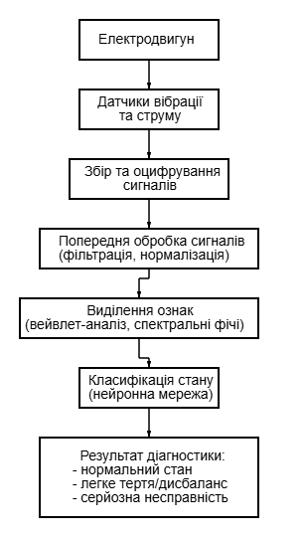
Схема 1.4 Розпізнавання станів електродвигуна на основі вейвлет-аналізу та нейронної мережі

1.2.5. Гібридні методи
Гібридні методи штучного інтелекту поєднують декілька підходів — нейронні мережі, нечітку логіку, експертні системи, еволюційні алгоритми та класичні методи керування. Така інтеграція дозволяє підвищити точність, швидкодію та надійність систем керування та діагностики.
Особливо корисними гібридні системи є у випадках, коли жоден метод окремо не забезпечує потрібний рівень ефективності.
Приклад застосування: керування електроприводом із прогнозуванням стану та адаптивною корекцією

Етапи роботи гібридної системи

- Прогнозування майбутнього стану
- Нейронна мережа аналізує поточні значення струму, напруги, швидкості та навантаження.
- Модуль прогнозування оцінює:
- майбутнє значення струму,
- очікувану швидкість обертання,
- тенденції зміни температури.
- Це дає змогу реагувати на зміни до того, як вони стануть критичними.
- Оцінка ризиків експертною системою
- Експертна система на основі правил типу «якщо–то» аналізує прогнозовані параметри.
- Вона визначає:
- ризик перегріву,
- рівень допустимого навантаження,
- необхідність зниження чи збільшення потужності.
- Адаптивне регулювання
Керування виконує:
- PID-регулятор, або
- контролер, оптимізований еволюційним алгоритмом.
Контролер коригує керуючий сигнал таким чином, щоб:
- уникнути перевантажень,

- забезпечити стабільну роботу,

- мінімізувати енергоспоживання.
Результат роботи гібридної системи:
- Плавне та безпечне керування двигуном навіть при різких змінах навантаження.
- Зменшення енергоспоживання завдяки оптимізації режимів роботи.
- Автоматична адаптація до умов роботи без потреби зупинки електроприводу.
- Підвищення надійності та ресурсу обладнання через прогнозне реагування.

1.3. Основні інженерні задачі, що вирішуються методами штучного інтелекту

Штучний інтелект (ШІ) в інженерії виступає не просто як «додаткова опція», а як ключовий інструмент для підвищення ефективності, надійності й автономності технічних систем. Завдяки здатності аналізувати великі обсяги даних, навчатися на реальних процесах та працювати в умовах невизначеності, методи ШІ дозволяють вирішувати широкий спектр інженерних задач, які раніше розв’язувалися або наближено, або взагалі не піддавалися формалізації.
До основних класів інженерних задач, у яких застосовуються методи та алгоритми ШІ, належать:
- діагностика та прогнозування технічного стану;
- оптимізація та адаптивне керування;
- розпізнавання сигналів, образів і режимів роботи;
- планування, оптимізація та підтримка прийняття рішень;
- моделювання, ідентифікація та цифрові двійники технічних об’єктів.

Нижче розглянуто кожний із цих класів задач більш детально з акцентом на інженерні застосування, зокрема в галузі електроприводів та автоматизованих технічних систем.
1.3.1. Діагностика та прогнозування технічного стану

Одним із найбільш важливих напрямів застосування ШІ в інженерії є технічна діагностика та прогнозування залишкового ресурсу обладнання. Традиційні методи діагностики базуються на порівнянні поточних параметрів із нормативними значеннями або на досвіді оператора. Однак у складних системах цього часто недостатньо, особливо коли:
- кількість контрольованих параметрів велика;
- обладнання працює в нестабільних умовах;
- дефекти мають прихований або повільно прогресуючий характер.
Основні задачі діагностики, що вирішуються ШІ:
- виявлення аномалій у вібраційних, акустичних, температурних або електричних сигналів;
- класифікація типів несправностей (розбаланс, перекіс, дефект підшипників, проблеми ізоляції, часткові розряди тощо);
- оцінка ступеня зносу або деградації елементів;
- прогнозування часу до відмови (Remaining Useful Life — RUL).
Приклад для електропривода
Для електродвигуна постійного чи змінного струму ШІ може:
- аналізувати вібраційний сигнал, струм статора, напругу живлення, температуру обмоток;

За допомогою нейронних мереж або методів розпізнавання образів:
- відокремлювати нормальний режим від режиму з підвищеним тертям, люфтом, розбалансом;
- визначати ранні стадії несправності підшипників за характерними частотними компонентами;
- будувати прогностичні моделі, які оцінюють, через який час, за поточних умов, ймовірна критична відмова.
Такі підходи дозволяють переходити від планового (за регламентом) до прогнозного обслуговування (за фактичним станом), що:
- зменшує кількість аварійних зупинок;
- скорочує витрати на ремонт;
- дозволяє максимально використовувати ресурс обладнання без надмірних «запасів безпеки».
1.3.2. Оптимізація та адаптивне керування технічними системами

Другий важливий клас задач — це оптимізація режимів роботи та адаптивне керування. Класичні методи (ПІД-регулятори, оптимальне керування за відомими моделями) добре працюють для лінійних або слабо нелінійних систем із відомими параметрами.
Однак у реальних промислових умовах система часто:
- має істотні нелінійності;
- працює в широкому діапазоні режимів;
- піддається непередбачуваним збуренням і змінам навантаження;
- має неповну або неточну математичну модель.
У таких випадках доцільно використовувати методи ШІ.
Типові задачі оптимізації й адаптивного керування:
- автоматичне налаштування параметрів регуляторів (наприклад, ПІД) за допомогою еволюційних алгоритмів, методів навчання з підкріпленням або нейромережевих підходів;
- оптимізація траєкторій та профілів швидкості/прискорення в електроприводах (щоб мінімізувати енергоспоживання або механічні навантаження);
- адаптивне керування у разі зміни параметрів об’єкта (зміна моменту інерції, навантаження, зносу механічних елементів);
- енергетична оптимізація роботи насосних станцій, вентиляторів, компресорів, де ШІ вибирає режими за критеріями «мінімум споживання електроенергії при забезпеченні потрібної продуктивності».
Гібридні схеми керування
Часто застосовують гібридні системи, де ШІ (нейромережа, нечіткий регулятор, експертна система) відповідає за:
- оцінку стану;
- адаптацію коефіцієнтів;
- прогнозування майбутніх значень величин;
а класичний регулятор (ПІД, оптимальний, робастний) формує безпосередньо керуючий сигнал.
Такий підхід поєднує інтерпретованість та надійність класичного керування з гнучкістю та адаптивністю ШІ.
1.3.3. Розпізнавання сигналів, образів та режимів роботи
У багатьох технічних системах необхідно автоматично інтерпретувати сигнали — часові ряди, спектри, зображення, комбіновані сенсорні дані. Методи ШІ, особливо машинне навчання та глибинні нейронні мережі, є дуже ефективними для задач розпізнавання сигналів
До прикладів належать:
- аналіз вібраційних сигналів для виявлення характерних частот несправностей у підшипниках, редукторах, турбінах;
- аналіз струмових і напругових сигналів електродвигунів та перетворювачів (наприклад, методи Motor Current Signature Analysis);
- розпізнавання переходових процесів (пуск, гальмування, аварійний режим) для виявлення нетипової поведінки.
Тут застосовуються:
- спектральний та вейвлет-аналіз для виділення інформативних ознак;
- методи класифікації: нейронні мережі, метод опорних векторів, дерева рішень, ансамблеві методи (Random Forest, Gradient Boosting).
В інженерії часто потрібен аналіз зображень або відео:
- контроль якості поверхні виробів (тріщини, подряпини, вм’ятини, дефекти фарбування);
- розпізнавання марки/типу деталі на конвеєрі;
- візуальна навігація роботизованих систем.
Тут використовуються:
згорткові нейронні мережі (CNN) для класифікації, сегментації та детекції об’єктів; гібридні системи, де попередній аналіз виконується класичними методами обробки зображень, а остаточне рішення приймає нейромережевий класифікатор.
Методи ШІ дозволяють розпізнавати:
- режим роботи електропривода (холостий хід, номінальне навантаження, перевантаження, аварійний стан);
- тип технологічного процесу (наприклад, фаза нагріву/охолодження/стабілізації в термічній обробці);
- нестандартні ситуації (через аналіз відхилень поведінки сигналів від навченої «норми»).

1.3.4. Планування, оптимізація та підтримка прийняття рішень
Окремий клас задач — це планування дій, оптимізація ресурсів і підтримка прийняття рішень в інженерних системах. Тут основний акцент робиться не стільки на миттєвому керуванні, скільки на стратегічних і тактичних рішеннях.
- Планування технічного обслуговування (Maintenance Planning)
На основі результатів діагностики та прогнозів відмов ШІ:
- визначає оптимальний час для зупинки обладнання;
- формує список пріоритетних робіт;
- знижує ризик одночасного виходу з ладу кількох ключових агрегатів.
- Оптимізація використання енергоресурсів
Вибір часових інтервалів роботи енергоємного обладнання з урахуванням:
- тарифів на електроенергію
- прогнозів навантаження;
- технічних обмежень системи.

- Маршрутизація та логістика
У випадку транспортних або роботизованих систем (склади, автоматизовані лінії, мобільна техніка) ШІ:
- планує оптимальні маршрути;
- розподіляє завдання між виконавцями;
- мінімізує простої та конфлікти шляхів.
- Підтримка оперативних рішень оператора
Експертні системи та системи підтримки прийняття рішень:

- аналізують поточний стан;
- пропонують оператору рекомендовані дії;
- попереджають про можливі наслідки обраного рішення.
Ці задачі часто реалізуються за допомогою експертних систем, нечіткої логіки, байєсівських мереж, еволюційних алгоритмів та інших методів оптимізації й аналізу рішень.
1.3.6. Загальні переваги використання ШІ в інженерних задачах
Застосування методів ШІ в інженерії дозволяє досягти низки важливих переваг:
- Підвищення надійності технічних систем
- раннє виявлення дефектів;
- прогнозування відмов;
- попередження аварій.
- Підвищення ефективності
- зменшення енергоспоживання;
- оптимізація режимів роботи;
- скорочення простоїв.
- Адаптивність
- автоматичне пристосування до зміни навантаження, параметрів об’єкта, зовнішніх умов;
- можливість роботи в умовах невизначеності та неповноти моделі.
- Зменшення ролі людського фактора:
- зниження залежності від досвіду оператора;
- автоматизація аналізу складних сигналів та даних.
- Розширення функціональності систем:
- реалізація нових режимів роботи та стратегії керування, які важко формалізувати традиційними методами.

Висновки до розділу 1
У першому розділі розглянуто теоретичні основи штучного інтелекту та його роль у сучасних інженерних системах. Проаналізовано поняття, принципи роботи та ключові напрями розвитку ШІ, що сформували його перехід від простих експертних правил до складних нейронних та гібридних архітектур. Наведено класифікацію методів і алгоритмів, які найбільш релевантні для технічних застосувань: від класичних експертних систем і нечіткої логіки до методів машинного навчання, розпізнавання сигналів та адаптивних гібридних рішень.
Розкрито основні інженерні задачі, які ефективно вирішуються за допомогою ШІ: діагностика та прогнозування стану обладнання, оптимізація і адаптивне керування, розпізнавання технічних сигналів, планування та створення цифрових двійників. Показано, що використання інтелектуальних методів дозволяє підвищити надійність технічних систем, зменшити енергоспоживання, забезпечити адаптацію до змінних умов та мінімізувати вплив людського фактору.
Узагальнюючи результати огляду, зроблено висновок, що штучний інтелект є ключовим інструментом сучасної інженерії, забезпечує якісно новий рівень автоматизації та прогнозування та відкриває можливості для створення високоефективних, гнучких і надійних систем електроприводу та промислової автоматики.

Розділ 2 АНАЛАЛІЗ ІСНУЮЧИХ РІШЕНЬ ТА ПРАКТИЧНИХ ПРИКЛАДІВ ЗАСТОСУВАННЯ ШТУЧНОГО ІНТЕЛЕКТУ В ЕЛЕКТРОМЕХАНІЧНИХ СИСТЕМАХ

2.1 Застосування штучного інтелекту в системах керування електроприводами
Сучасні електроприводи є складними динамічними об’єктами, характеристика яких залежить від механічного навантаження, температури, параметрів електричної мережі, магнітного насичення та зношення механічних елементів. Класичні методи керування, як-от PID-регулятори, ефективні лише у випадках, коли система близька до лінійної, а її параметри відомі та стабільні. Проте в реальних умовах електроприводи стикаються з нелінійностями, зовнішніми збуреннями та зміною характеристик у часі, що знижує якість регулювання.
У відповідь на ці виклики активно застосовуються методи штучного інтелекту (ШІ), які не потребують точних математичних моделей, можуть навчатися за експериментальними даними й адаптуватися до змін у режимі реального часу. Найпоширенішими підходами є нейронні мережі, нечітка логіка та гібридні нейро-нечіткі системи.
Нейромережеві контролери здатні замінити або доповнити традиційні методи керування, створюючи нелінійну функцію перетворення між похибкою та керуючим сигналом для інвертора. На відміну від PID, який має фіксовану структуру, нейромережа адаптується до змін характеристик двигуна та навантаження.
Найчастіше застосовуються такі типи мереж:
- MLP (багатошаровий персептрон) — апроксимує нелінійні характеристики двигуна;
- RBF (радіально-базисні мережі) — працюють із високою швидкодією;
- NARX (рекурентні мережі) — прогнозують поведінку електропривода на основі часових рядів;
- мережі глибокого навчання — використовуються у складних приводах з багатьма сенсорами.
Нейромережеві регулятори створюють керуючий сигнал на основі:
- похибки швидкості,
- зміни похибки,
- струмів d–q,
- мінливості навантаження,
- температурних зсувів,
- прогнозу моменту.
Цифрові двійники (Neural Digital Twin) створюються для того, щоб замінити складні рівняння електромагнітної системи. Наприклад, у Siemens SINAMICS використовується нейромережа для прогнозу насичення статорних обмоток та компенсації коливань моменту.
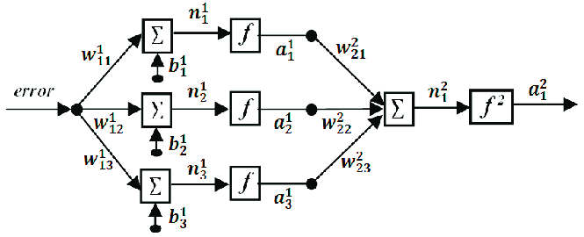Рисунок 2.1 — Структурна схема нейромережевого контролера електропривода
Схема демонструє нейромережевий контролер, що отримує вхідні сигнали від системи зворотного зв’язку (похибка та зміна похибки) та генерує керуючу дію для інвертора. Нейромережа замінює класичний PID, навчаючись у процесі роботи адаптуватись до змін у навантаженні, інерції та магнітних параметрів двигуна. Такий контролер особливо ефективний у приводах зі швидкими змінами моменту та механічними нелінійностями.
Нечіткі контролери не потребують математичної моделі об’єкта. Їх робота базується на правилах вигляду:
«Якщо похибка велика і швидкість зростає — збільшити керуючий сигнал».
«Якщо похибка мала і система стабільна — зменшити керуючий сигнал».
Така логіка аналогічна мисленню досвідченого інженера-оператора. Найпоширеніший варіант — Fuzzy-PID, де нечітка система коригує коефіцієнти Kp, Ki, Kd у реальному часі.

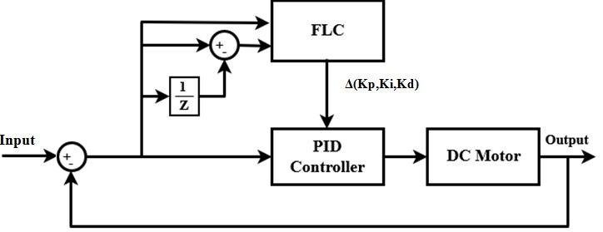
Рисунок 2.2 — Модифікація PID-регулятора за допомогою нечіткої логіки (Fuzzy-PID)
Показано структуру регулятора, де блок нечіткої логіки аналізує похибку та її зміну, після чого генерує корекції параметрів PID-регулятора. Така конфігурація забезпечує динамічну адаптацію системи керування, дозволяє зменшувати перерегулювання та покращує стійкість у перехідних режимах. Fuzzy-PID особливо ефективний у приводах з нелінійними механічними характеристиками або при змінних навантаженнях.

ANFIS (Adaptive Neuro-Fuzzy Inference System) поєднує алгоритми нечіткої логіки та нейронних мереж:
- нейромережа навчає параметри нечітких функцій;
- нечітка логіка формує оптимальну логіку керування.
Такий підхід забезпечує автоматичну адаптацію та високу точність у широкому діапазоні режимів.
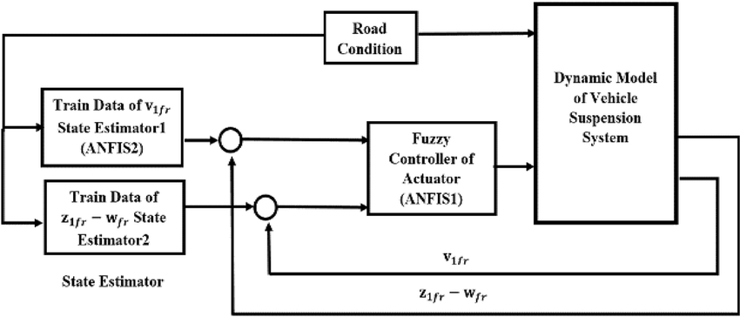
Рисунок 2.3 — Структура нейро-нечіткого контролера ANFIS
На рисунку показано всі п’ять рівнів ANFIS:
- Нечітке введення — перетворення значень похибки та зміни похибки у нечіткі терми.
- База правил — активує правила типу IF–THEN.
- Нормалізація — ваги правил приводяться до єдиного масштабу.
- Блок наслідків — генерує часткові виходи кожного правила.
- Агрегація — формується кінцевий керуючий сигнал для інвертора.
ANFIS забезпечує найкраще регулювання у приводах із нелінійною динамікою.
Порівняння ефективності PID, Fuzzy і Neural контролерів
Нижче наведено графічне порівняння реакції системи на крокове збурення при використанні трьох типів контролерів.

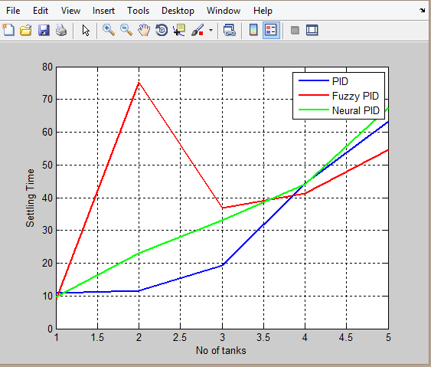
Рисунок 2.4 — Порівняння PID, Fuzzy-PID та Neural-PID контролерів
Графік демонструє три криві переходного процесу електропривода:
- PID (синя крива) — найбільше перерегулювання та найдовший час стабілізації.
- Fuzzy-PID (червона крива) — менше коливань, краща стабільність.
- Neural-PID (зелена крива) — найшвидша стабілізація та практично відсутнє перерегулювання.
Це підтверджує, що інтелектуальні регулятори значно перевершують класичні алгоритми.

2.2 Штучний інтелект у діагностиці та прогнозуванні технічного стану електромеханічного обладнання
Надійність електромеханічних систем значною мірою визначається станом їхніх вузлів — електродвигунів, підшипників, редукторів, вентиляторів, насосів та силових перетворювачів. У промисловості понад 40 % аварій спричинені несвоєчасним виявленням дефектів підшипників, розбалансуванням, неспіввісністю та деградацією ізоляції. Традиційні методи діагностики, що базуються на спектральному аналізі, часто вимагають ручної інтерпретації сигналів та не здатні виявляти складні, слабко виражені або багатокомпонентні дефекти.
Застосування штучного інтелекту (ШІ) у технічній діагностиці значно підвищує точність, швидкість і автоматизацію процесу визначення несправностей. Методики машинного навчання та глибинних нейронних мереж дозволяють аналізувати вібраційні, струмові, акустичні та температурні сигнали, виявляти приховані закономірності й прогнозувати розвиток дефектів задовго до їх критичної фази. Це забезпечує можливість переходу від планового технічного обслуговування до концепції Predictive Maintenance, що передбачає сервіс «за фактичним станом
Аналіз технічних сигналів засобами ШІ
Для діагностики електроприводів використовуються різні типи даних:
- вібраційні сигнали — головний індикатор стану підшипників та механічних вузлів;
- струм статора — дозволяє діагностувати дефекти ротора, ексцентриситет, міжвиткові замикання;
- температурні сигнали — інформують про перегрів, забруднення вентиляції;
- акустичні сигнали — дозволяють виявляти механічні удари;

- дані датчиків моменту та швидкості — показують динамічні відхилення.
Методи ШІ застосовуються як на сирих сигналах, так і на їх перетвореннях — STFT, FFT, вейвлет-аналізі, спектрограмах та сигналах огинаючої.
Найпоширеніші алгоритми:
- CNN (Convolutional Neural Network) — для класифікації спектрограм та вейвлет-скалограм;
- LSTM (Long Short-Term Memory) — для аналізу часових рядів та прогнозування деградації;
- SVM / Random Forest / XGBoost — для задач класифікації станів;
- гібридні методи Wavelet+NN або STFT+CNN — для підвищення точності.
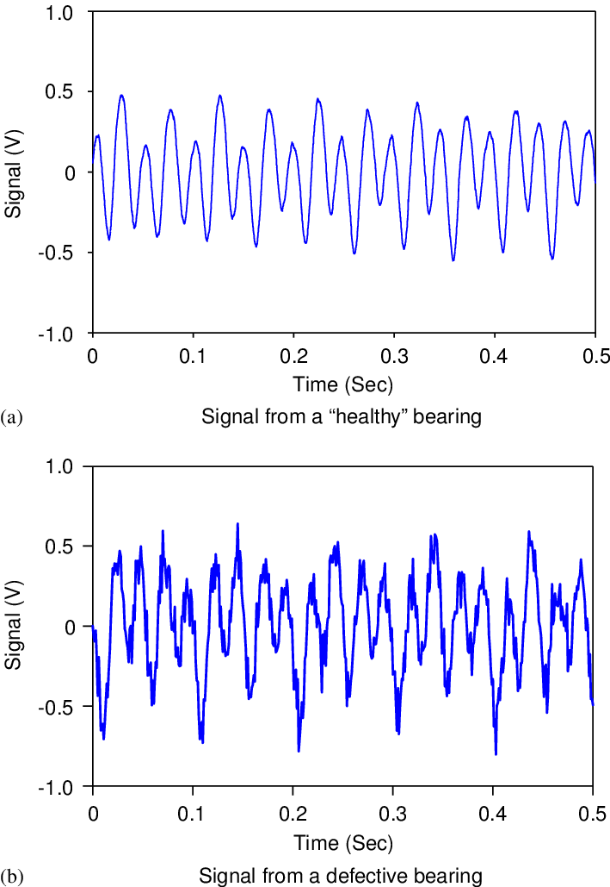
Рисунок 2.5 — Вібраційні сигнали справного та дефектного підшипника

У нормальному стані сигнал є відносно гладким та періодичним. При дефекті на ньому з’являються імпульсні піки, що виникають у моменти удару тіл кочення об пошкоджену доріжку. Саме такі імпульси добре розпізнаються алгоритмами CNN та LSTM.
Діагностика за струмовими сигналами (MCSA)
Метод Motor Current Signature Analysis (MCSA) дозволяє виявляти дефекти ротора, коротке замикання між витками, ексцентриситет та зношення підшипників. Алгоритми ШІ роблять цей аналіз повністю автоматичним.
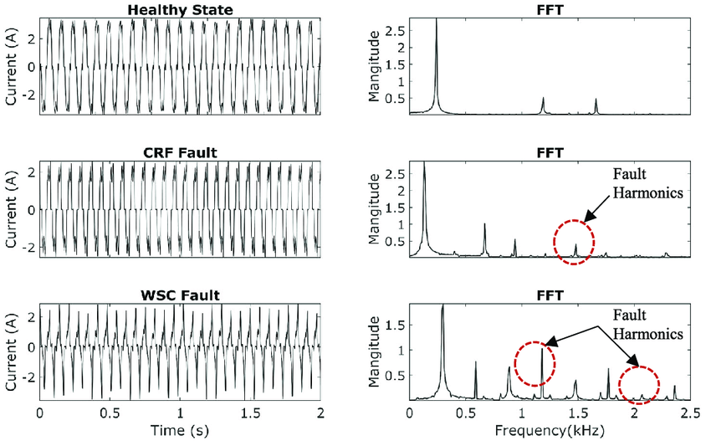
Рисунок 2.6 — Приклад спектра MCSA з ідентифікацією дефектів
На спектрі видно характерні частоти дефектів ротора та підшипників. Класичні інженерні методи часто потребують ручної інтерпретації, тому застосування CNN та SVM дозволяє автоматично визначати тип дефекту за спектрограмою.

Прогнозування відмов та визначення залишкового ресурсу (RUL)
Однією з головних переваг ШІ є можливість не лише виявляти дефекти, але й прогнозувати момент відмови обладнання. Це дозволяє оптимізувати технічне обслуговування та уникати аварій.
Методи прогнозування:
- LSTM-моделі деградації
- CNN+LSTM гібридні мережі
- фізично-інформовані PINN-моделі
- марковські моделі + машинне навчання
LSTM прогноз розвитку дефекту
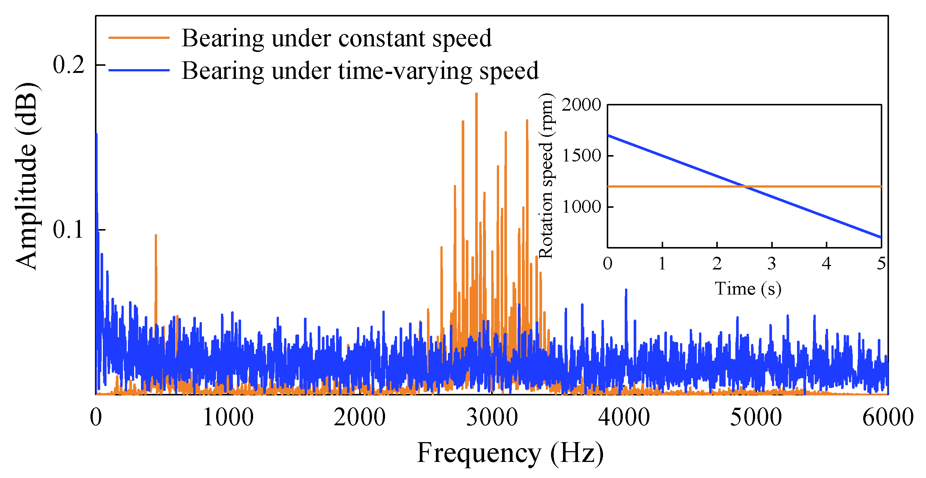
Рисунок 2.7 — Прогноз деградації підшипника за допомогою LSTM

Графік показує реальну криву зносу та прогноз нейронної мережі. LSTM здатна враховувати довготривалі залежності та тренди, забезпечуючи точність понад 95 % у багатьох експериментах. На рисунку видно, що мережа точно повторює характер деградації.
Гібрид CNN+LSTM

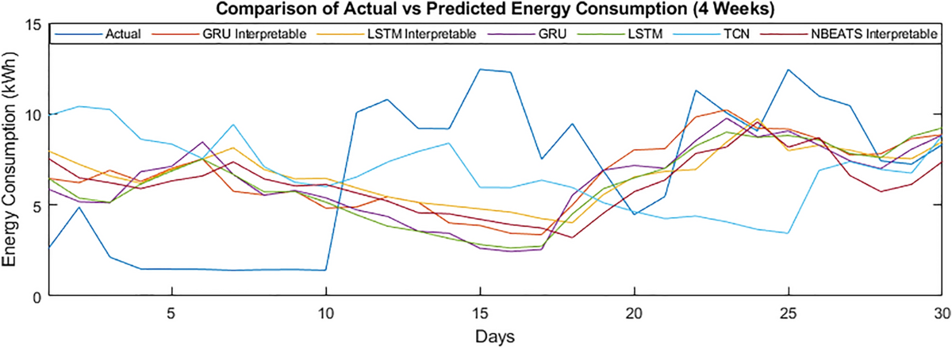
Рисунок 2.8 — Гібридна CNN–LSTM модель прогнозування RUL

CNN виділяє ознаки вібраційного сигналу, а LSTM моделює часову динаміку зносу. Такий підхід підвищує точність прогнозу та розпізнавання довгострокових закономірностей.
PINN — фізично-інформовані нейронні мережі
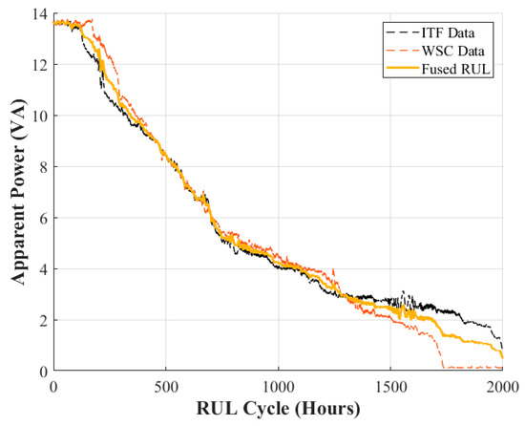
Рисунок 2.9 — Прогноз фізичної деградації редуктора за допомогою PINN
PINN враховує закони механіки — тертя, знос, теплові навантаження. Модель поєднує фізичні рівняння з даними сенсорів. Це дозволяє моделювати деградацію точніше, ніж класичні ML-алгоритми.
Марковські моделі переходів станів

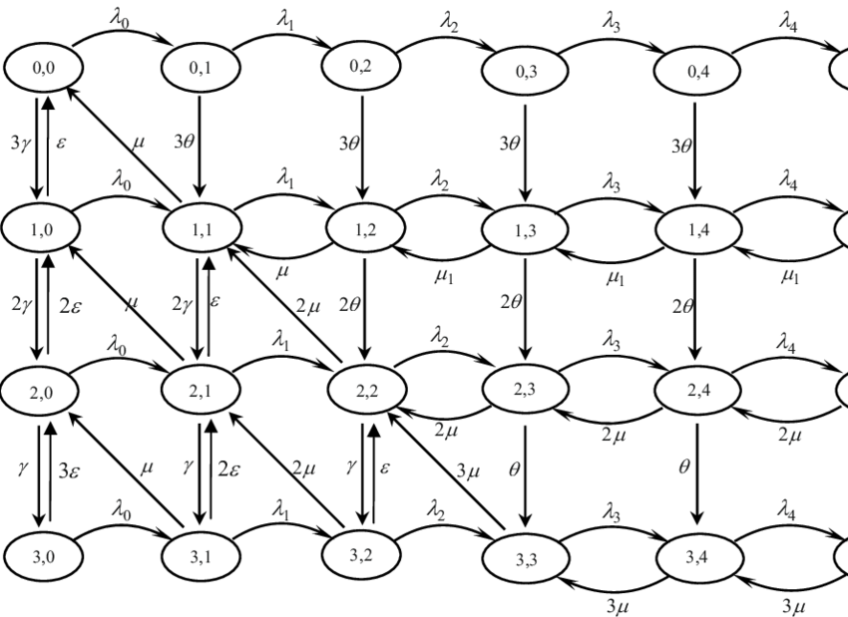
Рисунок 2.10 — Марковська модель переходів станів обладнання для прогнозування залишкового ресурсу (RUL).

Схема ілюструє стани «норма → початковий дефект → розвинутий дефект → відмова» з відповідними імовірностями переходів. Алгоритми машинного навчання визначають поточний стан на основі сенсорних даних, а марковська модель прогнозує ймовірний перехід до наступного стану та час до відмови (RUL). Завдяки цьому підходу можлива своєчасна діагностика та планування ремонтів.
Інтелектуальні системи промислової діагностики
Промислові рішення, що застосовують ШІ:
- ABB Ability Smart Sensor — прогноз зносу підшипників.
- Siemens Predictive Services — аналіз вібрацій та струмів.
- Schneider Electric Motor Insight — оцінка деградації двигуна.
- General Electric Predix — цифровий двійник обладнання.
Усі ці системи використовують глибоке навчання (CNN, LSTM), статистичні алгоритми та цифрові двійники для раннього виявлення дефектів.
Впровадження ШІ дозволяє:
- знижувати аварійність на 35–50 %;
- зменшувати витрати на ремонт на 20–30 %;
- підвищувати ресурс обладнання на 15–25 %;
- формувати план ремонтів на основі фактичного стану;
- значно підвищувати безпеку.
2.3 Штучний інтелект в енергоменеджменті та прогнозуванні споживання електроенергії
Енергоменеджмент є однією з ключових складових сучасних електромеханічних систем, особливо в умовах глобального зростання цін на електроенергію, посилення вимог до енергоефективності та переходу до концепцій Smart Grid та Industry 4.0. Традиційні методи прогнозування навантаження (лінійна регресія, ARIMA, експоненційне згладжування) працюють лише для стаціонарних процесів і не враховують нелінійність, випадкові коливання та вплив зовнішніх факторів — температури, графіку роботи підприємства, тарифів, сезонності, технологічних перемикань.
Методи штучного інтелекту (ШІ) дозволяють будувати точні моделі прогнозування споживання електроенергії, оптимізувати режими роботи електроприводів, підбирати вигідні тарифи, мінімізувати пікові навантаження та зменшувати загальні витрати енергії. ШІ аналізує багатовимірні часові ряди, виявляє приховані закономірності, враховує нелінійні залежності, а також здатний адаптуватися до змін структури навантаження в реальному часі.
Прогнозування енергоспоживання засобами ШІ
У промислових комплексах та будівлях електроенергія витрачається нерівномірно — у пікові години навантаження зростає у кілька разів, а вночі падає. Штучний інтелект дозволяє передбачити ці зміни з високою точністю. Найпоширенішими моделями є:
- LSTM (Long Short-Term Memory) — найкраще підходить для прогнозування довгих часових рядів споживання;
- GRU (Gated Recurrent Unit) — пришвидшена версія LSTM, ефективна при великих даних;
- CNN-LSTM — гібридна модель для виділення ознак та довгострокового прогнозу;
- XGBoost / CatBoost — дерев’яні моделі для високошвидкісних прогнозів;
- DeepAR (Amazon) — глибинна модель для множинних прогнозів;
- Attention-моделі (Transformer для енергетики) — найновіший клас моделей з максимальною точністю.
- ANN NAR — нейронна мережа авторегресивного типу для моделювання нелінійних часових рядів та короткострокового прогнозування.
Усі ці алгоритми здатні враховувати сезонність, вплив температури, зміну графіка роботи, ярлики календаря (день/ніч/вихідні), а також внутрішні особливості системи.

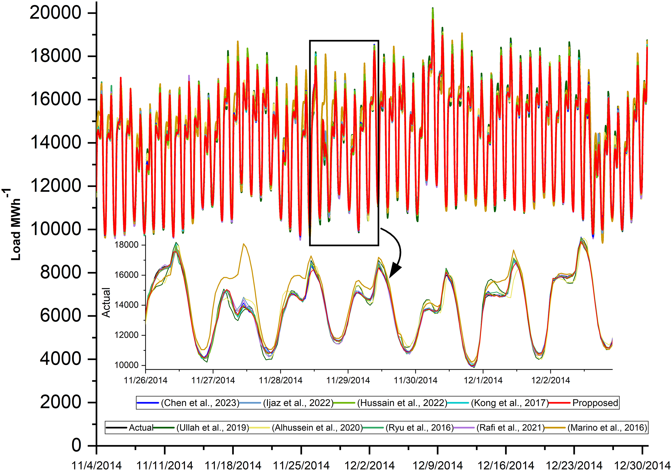
Рисунок 2.11 — Прогноз добового навантаження за допомогою LSTM

На графіку видно реальне споживання електроенергії та прогноз, отриманий за допомогою моделі LSTM. Нейронна мережа точно повторює пікові та нічні зміни навантаження. Висока точність пояснюється здатністю LSTM запам’ятовувати довготривалі залежності та закономірності в часовому ряді.
Порівняння традиційних методів і ШІ
Звичайні статистичні моделі (ARIMA, ETS) працюють стабільно лише за умов лінійності процесів. Однак більшість споживачів (холодильні станції, HVAC, насосні станції, компресори, промислові електроприводи) мають складні нелініїні залежності. Тому класичні методи зазвичай дають похибки 12–18 %.
Штучний інтелект знижує похибку до 2–5 %.

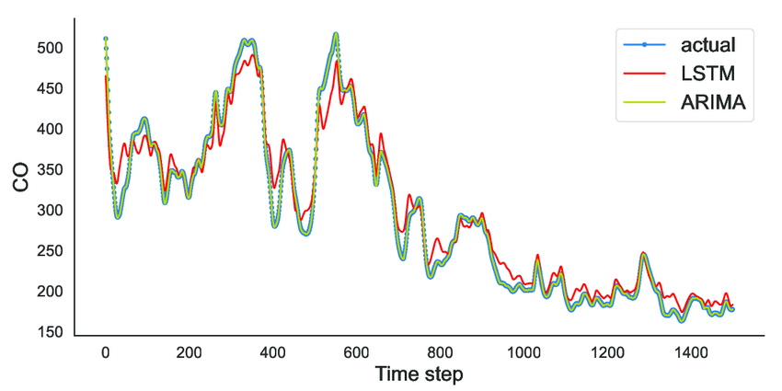
Рисунок 2.12 — Порівняння точності прогнозування ARIMA і LSTM

ARIMA демонструє помітний розрив між фактичним і прогнозованим навантаженням, особливо в пікові години. LSTM забезпечує значно точніше відтворення реальної поведінки системи, включно з короткостроковими коливаннями.
Енергооптимізація включає не лише прогноз навантаження, а й:
- перенесення непікових споживачів на нічні тарифи;
- зниження пікової потужності (peak shaving);
- автоматичне відключення неважливого обладнання;
- моделювання оптимальних режимів роботи HVAC, насосів, вентиляторів;
- оптимізацію швидкості електроприводів через інтелектуальні контролери;
- передбачення енергетичних ризиків і перевантажень.
У розумних мережах (Smart Grid) ШІ керує потоками енергії, прогнозує дефіцит, балансування та аварійність.
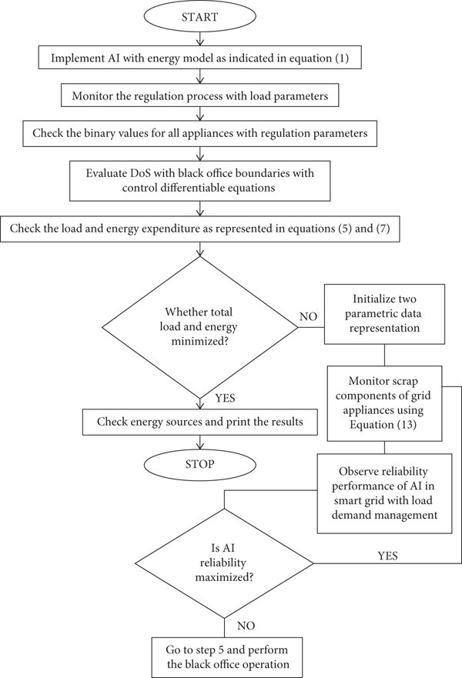
Рисунок 2.13 — Схема застосування ШІ в Smart Grid енергосистемі
Система складається з блоків прогнозування навантаження, виявлення аномалій, керування розподілом енергії, та оптимізації роботи обладнання. Штучний інтелект взаємодіє з сенсорними мережами, генерацією, споживачами та сховищами енергії, забезпечуючи мінімальні втрати та максимальну ефективність.
Оптимізація роботи електроприводів через ШІ

Електроприводи споживають до 60–70 % промислової електроенергії. У системах HVAC, насосах, конвеєрах і компресорах ШІ дозволяє:
- визначати оптимальні оберти двигуна;
- мінімізувати холостий хід;
- запускати обладнання поза піковими тарифами;
- оптимізувати тиск і витрату в насосних станціях;
- зменшити пульсації моменту й струму;
- підлаштовувати роботу приводу під реальне навантаження.
Це забезпечує економію до 10–25 % електроенергії.
Цифрові двійники (Digital Twin) у енергетиці
ШІ дозволяє створювати цифровий двійник електроспоживання будівлі або підприємства.
Digital Twin включає:
- модель електроприводів;
- моделі HVAC і насосних систем;
- дані лічильників;
- моделі термічного навантаження;
- моделі генерації від ВДЕ;
- інтелектуальні регулятори.
Такі системи прогнозують майбутнє споживання і пропонують оптимальні профілі роботи.
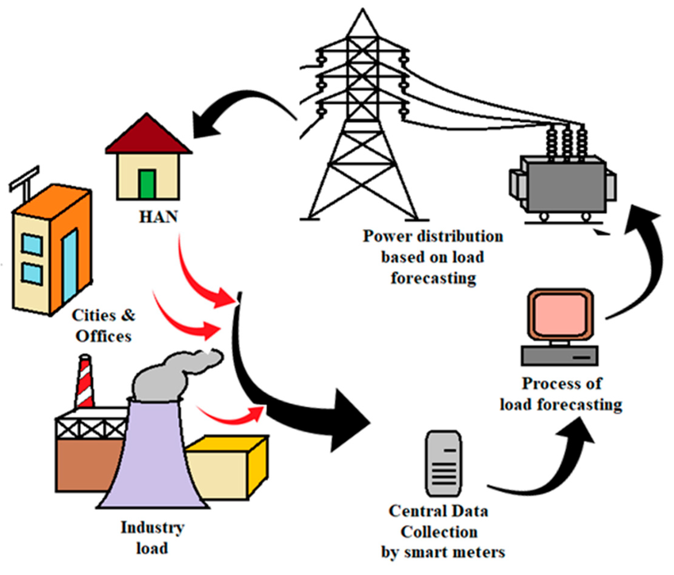
Рисунок 2.14 — Архітектура цифрового двійника споживання енергії
Модель поєднує сенсорні дані, прогнозні моделі, оптимізаційні алгоритми та цифрову симуляцію, що дозволяє прогнозувати навантаження та оптимізувати роботу обладнання в режимі реального часу.
Переваги використання ШІ в енергоменеджменті
Згідно з даними Siemens, Schneider, GE та Enerdata, застосування ШІ дозволяє:
- знизити витрати на електроенергію на 10–30 %;
- зменшити пікове навантаження на 15–40 %;
- оптимізувати роботу електроприводів на 15–25 %;
- покращити прогнозування навантаження до 95–98 % точності;
- зменшити кількість аварій у мережах на 25–35 %.

Висновки до розділу 2
У другому розділі проведено узагальнений аналіз сучасних методів застосування штучного інтелекту в електромеханічних системах. Розглянуто особливості використання нейронних мереж, нечіткої логіки та гібридних ANFIS-регуляторів у керуванні електроприводами, що дозволяє підвищити швидкодію, точність та адаптивність системи. Наведені приклади демонструють покращення динамічних характеристик порівняно з класичними ПІД-регуляторами. Досліджено можливості ШІ у технічній діагностиці обладнання на основі вібраційних, струмових та температурних сигналів. Показано, що методи CNN, LSTM та гібридні моделі забезпечують раннє виявлення дефектів і точне прогнозування залишкового ресурсу (RUL), що є основою для впровадження концепції прогнозного обслуговування.
Окрему увагу приділено застосуванню штучного інтелекту в енергоменеджменті, де інтелектуальні моделі (LSTM, GRU, XGBoost, цифрові двійники) дозволяють з високою точністю прогнозувати споживання електроенергії та оптимізувати режими роботи електроприводів та енергетичних систем. Отримані результати формують основу для подальших досліджень у наступному розділі, де буде зосереджено увагу на поглибленому аналізі інтелектуальних методів енергоменеджменту та їх практичному застосуванні.

Розділ 3 Прогнозування енергоспоживання гірничорудного підприємства з використанням ШІ
Проблема прогнозування споживання електроенергії залишається актуальною, особливо для промислових підприємств із високою енергоємністю та нерівномірним графіком навантажень, зокрема для гірничо-збагачувальних комбінатів. Традиційні методи оцінювання енергоспоживання не завжди здатні враховувати змінність навантаження, що залежить від сезонних, технологічних та оперативних чинників. Неефективне управління активною й реактивною потужністю може спричиняти перевантаження мереж, підвищені втрати в лініях електропередачі та погіршення якості електроенергії, що негативно позначається на роботі електрообладнання.
Необхідність точного прогнозування активної та реактивної потужності зумовлена потребою ефективного управління енергоресурсами. Зростання вартості енергоносіїв робить раціональне використання електроенергії важливою умовою забезпечення конкурентоспроможності підприємств. Окремо важливим є прогнозування реактивної потужності, оскільки помилки в оцінюванні її потреб призводять до зниження ефективності роботи обладнання, збільшення витрат на його обслуговування та зменшення ресурсу. Якісний прогноз дозволяє своєчасно визначати потребу в компенсаційних пристроях та оптимізувати їх застосування.
Отже, покращення точності прогнозування активної й реактивної потужності сприяє зменшенню енергетичних витрат та підвищенню надійності й стабільності енергосистеми.
У дослідженні виконано порівняння статистичних методів прогнозування з підходами машинного навчання та штучних нейронних мереж на великому масиві даних, і доведено перевагу нейронних мереж над традиційними статистичними моделями.

3.1 Важливість прогнозування енергоспоживання для промислових підприємств
Прогнозування споживання електроенергії великими промисловими підприємствами має низку специфічних особливостей. Складна структура обладнання та вплив стохастичних факторів на технологічний процес призводять до різких і пікових змін навантаження. Для підприємств, що працюють у багатозонних тарифних умовах, характерним є формування добових періодичних коливань енергоспоживання. Крім того, важливо прогнозувати не лише активну, а й реактивну потужність. Прогнозування реактивної складової є більш складним завданням через специфіку її поведінки. Дослідження показують, що окреме моделювання активної та реактивної потужностей забезпечує точніше управління енергетичними ресурсами та сприяє кращій інтеграції відновлюваних джерел енергії в електромережу. Прогнозування електричних навантажень є важливою складовою планування роботи енергосистем для постачальників електроенергії. Неефективне накопичення або відпуск електроенергії може спричиняти зайві витрати, тоді як навіть незначне підвищення точності прогнозування навантаження здатне зменшити собівартість виробництва та забезпечити переваги на енергетичних ринках.

3.1.1 Обґрунтування використання ANN NAR для прогнозування енергоспоживання промислових підприємств
Підходи до прогнозування часових рядів умовно поділяють на статистичні та адаптивні. Вибір конкретного методу залежить від багатьох чинників: доступності та повноти історичних даних, потрібної точності прогнозу, тривалості прогнозованого інтервалу (коротко-, середньо- чи довгостроковий період), економічної доцільності та часу, який може бути витрачений на аналіз.

До статистичних методів належать перевірені класичні підходи — методи ковзного середнього та їх модифікації, методи експоненційного згладжування, авторегресійні моделі, а також їхні комбіновані версії, такі як ARIMA. Існують варіації цих моделей, що дозволяють враховувати періодичність у часових рядах. Різні підходи до прогнозування відрізняються точністю, складністю алгоритмів та обсягом обчислювальних ресурсів, необхідних для їх навчання та застосування. Оскільки енергоспоживання залежить від типу обладнання та режимів його роботи, ефективність конкретних методів може суттєво змінюватися між підприємствами різних галузей.
Аналіз сучасних наукових робіт свідчить, що застосування нейронних мереж для прогнозування активної потужності забезпечує кращі результати порівняно з традиційними статистичними моделями, оскільки вони здатні працювати з нелінійними часовими рядами та складними моделями навантаження. Результати досліджень у також підтверджують перевагу нейронних мереж над класичними методами. Якість навчання та прогнозування ANN зазвичай оцінюється за величиною середньоквадратичної помилки (MSE). Найкращі результати демонструє алгоритм Bayesian Regularization, però він суттєво повільніший порівняно з алгоритмами Levenberg–Marquardt та Scaled Conjugate Gradient.
У роботі запропоновано два показники точності: симетричну середню абсолютну відсоткову помилку (sMAPE) та середню абсолютну масштабовану помилку (MASE). Перший показник визначається так:
$$sMAPE=\frac{2}{k}\sum_{t=1}^{k}{\frac{\left|Y_{t}-\hat{Y_{t}}\right|}{\left|Y_{t}\right|+\left|\hat{Y_{t}}\right|}}×100\%$$
де k — горизонт прогнозування, Y_{t} — фактичні значення ряду, а $\hat{Y_{t}}$ — прогнозні значення моделі в момент часу t. Оскільки показник sMAPE сильніше штрафує великі позитивні похибки, ніж негативні, для його доповнення використовується показник MASE. Його визначення має вигляд:

$$MASE=\frac{1}{k}\frac{\sum_{t=1}^{k}{\left|Y_{t}-\hat{Y_{t}}\right|}}{\frac{1}{n-m}\sum_{t=m+1}^{n}{\left|Y_{t}-Y_{t-m}\right|}}$$
де n — кількість доступних історичних спостережень, а m — періодичність часового ряду. Показник MASE, серед інших властивостей, є незалежним від масштабу даних. Його значення буде меншим за одиницю, якщо прогноз точніший за середнє наближення сезонної наївної моделі, і більшим за одиницю — якщо прогноз менш точний.
Прогнозування навантаження можна класифікувати за тривалістю прогнозного інтервалу. Хоча в енергетичній галузі не існує офіційно встановленої класифікації, зазвичай виділяють чотири типи прогнозування : дуже короткострокове (VSTLF), короткострокове (STLF), середньострокове (MTLF) та довгострокове (LTLF). Дуже короткострокове прогнозування передбачає визначення навантаження на період менше 24 годин, тоді як короткострокове використовується для інтервалів більше 24 годин і до одного тижня. Така класифікація не враховує кількості доступних експериментальних даних, унаслідок чого неможливо об’єктивно порівнювати різні методи прогнозування. На нашу думку, для коректного порівняння різних підходів варто враховувати співвідношення між довжиною горизонту прогнозу та обсягом вихідних даних:
$$ξ=\frac{H_{F}}{N_{total}}$$
де H_{F} — довжина горизонту прогнозу, тобто кількість дискрет, на які будується прогноз, а Ntotal — загальна кількість вихідних даних, що використовуються для формування прогнозної моделі. Запропонований коефіцієнт ξ є об’єктивним показником обсягу вихідних даних, застосованих у процесі прогнозування.
У нашому дослідженні вихідні дані подані у вигляді масиву розміром [1×1440]. Для побудови прогнозної моделі використовувалися перші 1300 точок, тобто Ntotal = 1300. Для перевірки точності моделі виконували прогноз на 140 точок, при цьому H_{F} = 140, а відповідно коефіцієнт ξ становив 0,0972.
Нейронні мережі типу NAR є різновидом рекурентних нейронних мереж, які застосовуються для прогнозування фінансових часових рядів, метеорологічних даних, енергоспоживання та інших процесів, де необхідно враховувати нелінійні залежності, але відсутні доступні зовнішні вхідні фактори, що впливають на поведінку об’єкта. Модель NAR задається рівнянням:
$$y\left(t\right)=f\left(y\left(t-1\right),y\left(t-2\right),⋯,y\left(t-d\right)\right) + ϵ\left(t\right)$$
де y(t) — значення ряду в момент часу t, f — нелінійна функція, d — кількість попередніх значень (лаг), а ε(t) — похибка моделі.
Застосування штучних нейронних мереж архітектури NAR для прогнозування енергоспоживання має низку характерних особливостей і переваг.
- Врахування нелінійних залежностей. Енергоспоживання часто формується під впливом складних нелінійних зв’язків із різними факторами, такими як час доби, день тижня, сезонність чи температура. Моделі NAR здатні відтворювати такі взаємозв’язки, що робить їх ефективними для задач прогнозування навантаження.
- Робота з часовими патернами. NAR добре підходять для виявлення й моделювання характерних часових структур у даних, зокрема добових циклів із ранковими та вечірніми піками, тижневих змін між робочими та вихідними днями, сезонних коливань та довгострокових трендів.
- Визначення оптимального лага. Кількість попередніх значень, які використовуються моделлю, значно впливає на точність прогнозу. Для погодинних даних зазвичай достатньо інформації за попередні 24–48 годин, тоді як для добових прогнозів може знадобитися кілька попередніх тижнів.
- Робота з аномаліями. Часові ряди енергоспоживання можуть містити аномальні точки, наприклад різкі скачки або короткочасні провали. Модель NAR повинна бути налаштована так, щоб коректно обробляти такі відхилення і не допускати спотворення прогнозу.
- Багатокрокове прогнозування. Для передбачення енергоспоживання на кілька кроків уперед можна застосовувати два підходи: пряме багатокрокове прогнозування або рекурсивне, коли попередні прогнозні значення використовуються як вхід для наступних кроків.
- Поєднання з іншими методами. NAR можуть застосовуватися разом з іншими підходами для підвищення точності, зокрема у складі ансамблевих моделей або гібридних систем, що комбінують NAR з методами обробки екстремальних значень.
- Урахування зовнішніх чинників. Моделі NAR можна розширити до структури NARX, яка враховує вплив зовнішніх змінних, наприклад цін на енергоресурси або макроекономічних показників.
- Обробка великих масивів даних. Прогнозування енергоспоживання часто передбачає роботу з великими наборами даних, тому важливо правильно підібрати архітектуру мережі та параметри навчання, щоб забезпечити ефективну обробку інформації.
Загалом застосування NAR для прогнозування енергоспоживання потребує ретельного налаштування та врахування специфіки даних, однак за належних умов забезпечує високу точність прогнозів, що є надзвичайно важливим для ефективного управління енергосистемами.

3.1.2 Експериментальні дані
У якості експериментальних даних у роботі використано інформацію про споживання активної та реактивної потужності цеховою підстанцією та головною понижувальною підстанцією одного з гірничо-збагачувальних комбінатів м. Кривий Ріг (Україна) протягом одного місяця. Дані реєструвалися з інтервалом у 30 хвилин. У дослідженні вихідний масив даних має розмірність [1×1440]. Графічне подання цих експериментальних даних для одного з джерел наведено на рис. 1.
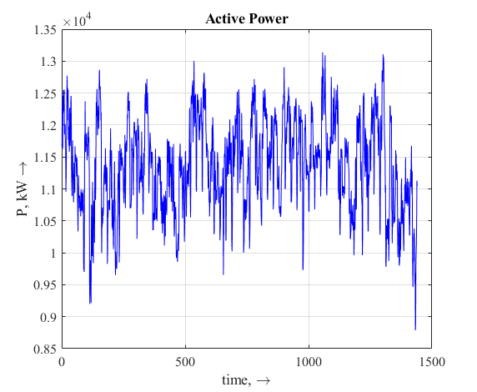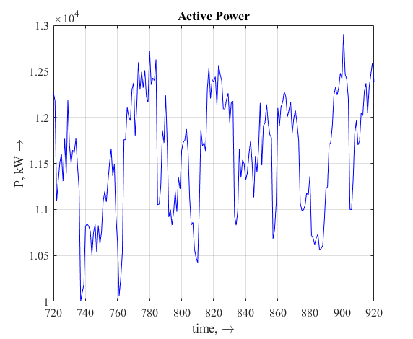
а) б)
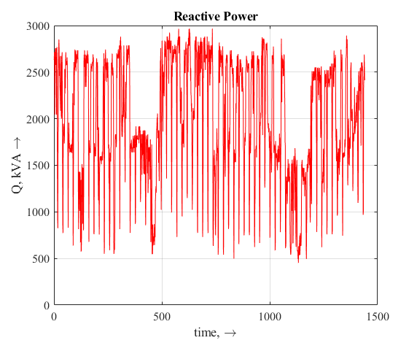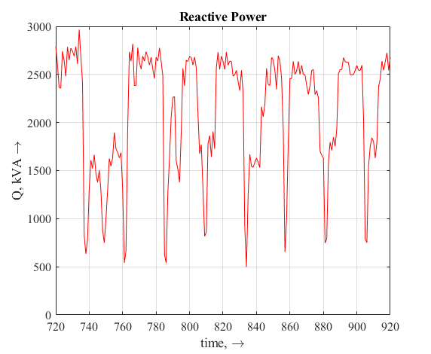
в) г)
Рисунок 1 – Часові ряди енергоспоживання цехової підстанції: а, б — активна потужність, кВт; в, г — реактивна потужність, кВАр.
Подані на рис. 1 графіки наочно демонструють описані вище характерні особливості процесів енергоспоживання великого промислового підприємства.

3.2. Порівняння різних методів прогнозування енергоспоживання промислового підприємства

3.2.1 Результати прогнозування із застосуванням статистичних методів
Для аналізу статистичних методів прогнозування часових рядів були використані реалізації базових алгоритмів у середовищі MATLAB. Отримані результати наведено на рис. 2.
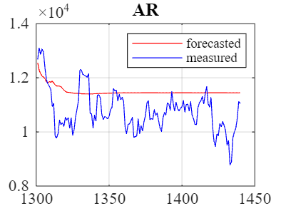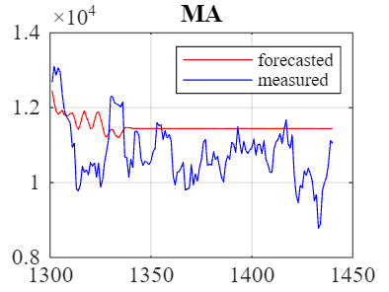
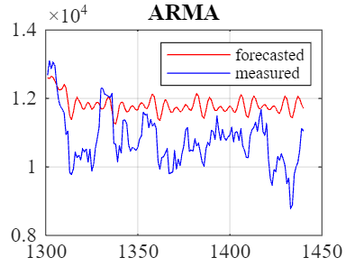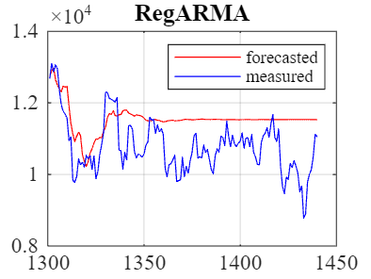
Рисунок 2 – Графіки прогнозування енергоспоживання із застосуванням статистичних методів: а — авторегресійний метод (Autoregression); б — метод ковзного середнього (Moving Average); в — авторегресійна інтегрована модель ковзного середнього (Autoregressive Integral Moving Average); г — регресійна модель з похибками часових рядів (RegARIMA).
Отримані результати дають підстави зробити такі висновки: статистичні методи прогнозування демонструють неприйнятно низьку точність у задачі передбачення енергоспоживання. Це пояснюється складною структурою часового ряду, який містить різкі стрибкоподібні зміни навантаження та випадкові коливання, зумовлені роботою різнотипного та складного технологічного обладнання.

3.2.2 Результати прогнозування із застосуванням ANN NAR
Для прогнозування енергоспоживання були застосовані штучні нейронні мережі (Artificial Neural Network, ANN) архітектури Nonlinear Auto-Regressive (NAR) у різних конфігураціях, які широко використовуються для моделювання часових рядів. Надалі модель типу NAR з NNN нейронами прихованого шару та d попередніми значеннями позначатимемо як NAR (N, d). Навчання нейронної мережі включає вибір алгоритму оптимізації та поділ вихідних даних на три набори: тренувальний (training data), тестовий (test data) та валідаційний (validation data). У даній роботі використано схему поділу [80%; 10%; 10%]. Обробка даних показала, що відносно прості моделі NAR забезпечують задовільні результати. При збільшенні кількості нейронів і розміру затримки можна отримати мережі, які майже ідеально відтворюють тренувальні дані, однак у тестовій і валідаційній вибірках такі моделі часто демонструють недостовірні результати через перенавчання. У таблиці 1 наведено показники навчання різних варіантів NAR, тренованих на 1300 точках активної та реактивної потужності, а також результати тестування на 1440 точках для трьох різних джерел даних. Моделі з недостатньою кількістю нейронів або малим лагом дають значну похибку, тоді як мережі з надмірною кількістю параметрів створюють невиправдані коливання у прогнозі. Найкращу точність наявних даних забезпечили конфігурації NAR (10,3) – NAR (15,8). Графіки прогнозування енергоспоживання наведені на рис. 3.
Таблиця 1 — Вплив гіперпараметрів НС NAR на показники якості навчання та прогнозування
GPP3 | NAR(10,3) |  | NAR(12,6) |  | NAR(15,8) |  | NAR(25,12) |  | NAR(50,15)
GPP3 | P | Q | P | Q | P | Q | P | Q | P | Q
MSE(Training) | 0.143 | 0.079 | 0.172 | 0.104 | 0.161 | 0.086 | 0.236 | 0.143 | 0.226 | 0.139
MSE(Training)% | 4.36% | 3.42% | 5.25% | 4.50% | 4.92% | 3.71% | 7.22% | 6.20% | 6.92% | 6.05%
MSE(Forecast) | 0.139 | 0.081 | 0.153 | 0.116 | 0.155 | 0.067 | 0.223 | 0.133 | 0.229 | 0.149
MSE(Forecast)% | 3.53% | 2.96% | 3.91% | 4.23% | 3.94% | 2.46% | 5.67% | 4.88% | 5.83% | 5.46%
GPP4 | NAR(10,3) |  | NAR(12,6) |  | NAR(15,8) |  | NAR(25,12) |  | NAR(50,15)
GPP4 | P | Q | P | Q | P | Q | P | Q | P | Q
MSE(Training) | 0.214 | 0.214 | 0.263 | 0.287 | 0.227 | 0.247 | 0.340 | 0.353 | 0.324 | 0.296
MSE(Training)% | 1.88% | 10.80% | 2.30% | 14.50% | 1.99% | 12.46% | 2.98% | 17.83% | 2.84% | 14.97%
MSE(Forecast) | 0.228 | 0.193 | 0.270 | 0.278 | 0.237 | 0.261 | 0.514 | 0.473 | 0.399 | 0.267
MSE(Forecast)% | 2.09% | 10.05% | 2.48% | 14.46% | 2.17% | 13.58% | 4.71% | 24.60% | 3.66% | 13.90%
ROF1 | NAR(10,3) |  | NAR(12,6) |  | NAR(15,8) |  | NAR(25,12) |  | NAR(50,15)
ROF1 | P | Q | P | Q | P | Q | P | Q | P | Q
MSE(Training) | 0.110 | 0.071 | 0.098 | 0.072 | 0.146 | 0.071 | 0.263 | 0.081 | 0.250 | 0.097
MSE(Training)% | 1.20% | 2.64% | 1.07% | 2.68% | 1.59% | 2.65% | 2.87% | 3.01% | 2.72% | 3.62%
MSE(Forecast) | 0.809 | 0.198 | 1.030 | 0.218 | 1.338 | 0.433 | 1.522 | 0.251 | 1.337 | 0.241
MSE(Forecast)% | 8.25% | 7.91% | 10.51% | 8.74% | 13.65% | 17.34% | 15.53% | 10.03% | 13.64% | 9.63%
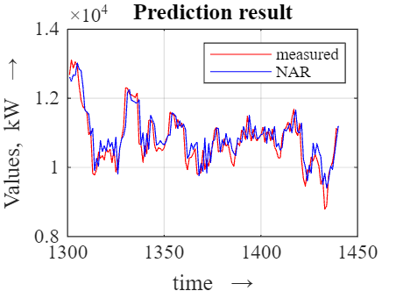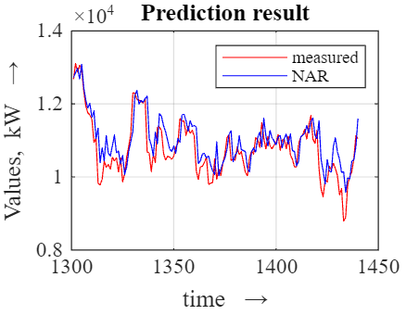
Рисунок 3 – Прогнозування споживання активної потужності за допомогою НС NAR. З рисунка видно, що нейронні мережі типу NAR загалом забезпечують задовільну якість прогнозування енергоспоживання у коротко- та середньостроковій перспективі. Такі мережі коректно відтворюють як швидкі зміни навантаження, так і періодичні складові сигналу. Водночас за результатами навчання важко однозначно визначити, яка саме конфігурація NAR є оптимальною.

3.3. Підвищення точності прогнозування шляхом попередньої обробки даних

Ми припустили, що джерелом помилок є наявність у вихідних даних шуму, зумовленого квантуванням за рівнем у вимірювальній апаратурі (для GPP3 — = 72 кВт), що неминуче супроводжується інструментальною похибкою ±0,5ΔP, а на практиці — ±(1,5…2,5) , що підводить нас до ідеї застосування попередньої фільтрації вихідних даних.

3.3.1. Згладжування із застосуванням ковзного середнього з центральним вікном
Результати фільтрації вихідних даних за допомогою найпростішого методу ковзного середнього з центральним вікном наведені на рис. 4. Застосування такого усереднення призводить до згладжування різких стрибків навантаження, що суттєво спотворює реальну добову картину енергоспоживання, зокрема виражений ранковий максимум.
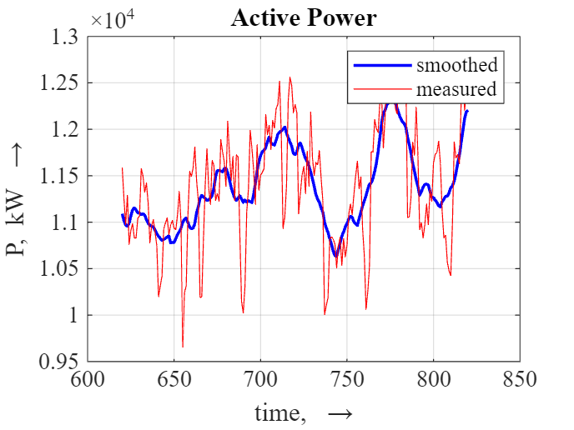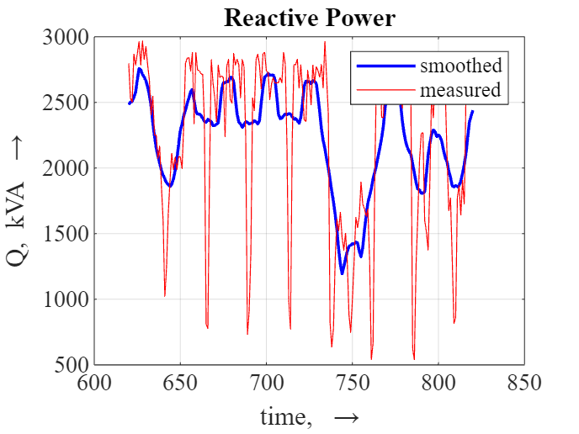
Рисунок 4 – Фильтрация сигнала мощности методом скользящего среднего с несмещенным окном
Використання даних, згладжених таким способом, для прогнозування енергоспоживання також призводить до неприйнятно великих похибок.

3.3.2. Згладжування із застосуванням фільтра інструментальної похибки FINE
Для підвищення точності прогнозування енергоспоживання було розроблено й апробовано фільтр FINE (Filter of INstrumental Error — «фільтр інструментальної похибки»), який виконує обробку вихідних даних шляхом усунення шуму в межах певного порога, не спотворюючи при цьому швидкі зміни сигналу та загальне значення спожитої енергії. Основна ідея методу полягає в тому, що для збереження еквівалентного енергоспоживання до та після фільтрації вносяться коригування у значення дискретних приростів, щоб сумарне споживання енергії на заданому інтервалі залишалося незмінним.
Нижче наведено опис алгоритму роботи фільтра FINE.
- Визначаються прирости потужності на заданому інтервалі тривалістю точок і їх суму
- Копіюємо в ; обнуляємо ті прирости , модуль яких є меншим за заданий поріг , знаходимо суму SdPf і кількість С залишених ненульових приростів:
- Обчислюємо нові значення потужності на цьому інтервалі з урахуванням корекції всіх ненульових приростів, якщо С>0, або збільшуємо всі значення потужності на величину SdP–SdPf, якщо С=0.

На рис. 5 представлена блок-схема фільтра FINE.
Рисунок 5 – Алгоритм роботи фільтра інструментальної похибки FINE.

На рис. 6 наведено діаграми вихідних даних та результатів їх фільтрації за запропонованим алгоритмом. Як видно, фільтр ефективно згладжує незначні пульсації вихідного сигналу на ділянках із повільною зміною навантаження, водночас не пригнічуючи різкі стрибки енергоспоживання. Похибка у визначенні сумарного місячного енергоспоживання для відфільтрованого сигналу не перевищує 0,2…0,5%.

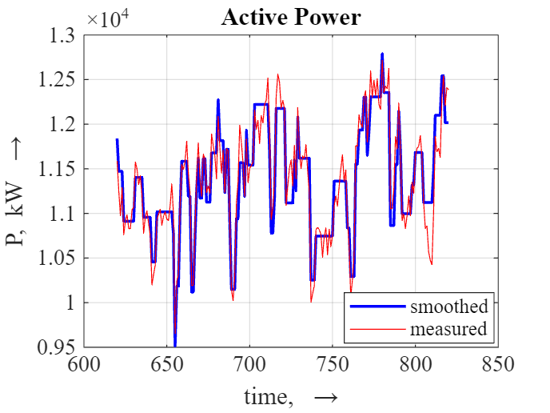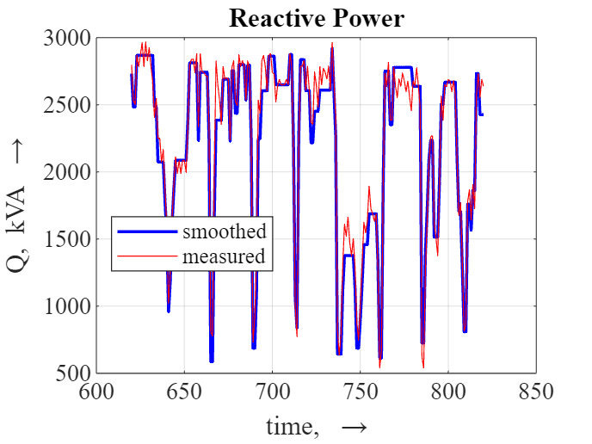
Рисунок 6 – Результати фільтрації даних енергоспоживання

3.4. Прогнозування енергоспоживання із застосуванням фільтра FINE
Застосування попередньої фільтрації сигналу енергоспоживання за допомогою запропонованого алгоритму позитивно впливає на точність прогнозування, що підтверджується результатами розрахунків: середньоквадратична помилка як на етапі навчання, так і під час прогнозу зменшується у 1,2…2,5 раза. Відповідні результати наведено в табл. 2.
Таблиця 2 — Вплив гіперпараметрів НС NAR на якість навчання та прогнозування при використанні фільтра FINE
GPP3 | NAR(10,3) |  | NAR(12,6) |  | NAR(15,8) |  |  | NAR(25,12) |  | NAR(50,15)
GPP3 | Pfine | Qfine | Pfine | Qfine | Pfine |  | Qfine | Pfine | Qfine | Pfine | Qfine
MSE(Training) | 133.2 | 67.4 | 166.7 | 85.7 | 154.9 |  | 82.6 | 227.6 | 125.7 | 236.0 | 135.6
MSE(Training)% | 4.07% | 2.92% | 5.10% | 3.72% | 4.74% |  | 3.59% | 6.96% | 5.46% | 7.22% | 5.88%
MSE(Forecast) | 144.0 | 76.5 | 149.7 | 71.0 | 149.5 |  | 90.7 | 217.8 | 126.0 | 227.3 | 159.5
MSE(Forecast)% | 3.67% | 2.80% | 3.81% | 2.60% | 3.80% |  | 3.32% | 5.54% | 4.61% | 5.79% | 5.84%
GPP4 | NAR(10,3) |  | NAR(12,6) |  | NAR(15,8) |  |  | NAR(25,12) |  | NAR(50,15)
GPP4 | Pfine | Qfine | Pfine | Qfine | Pfine | Qfine |  | Pfine | Qfine | Pfine | Qfine
MSE(Training) | 221.1 | 209.2 | 257.7 | 289.5 | 206.1 | 231.1 |  | 334.1 | 339.6 | 315.8 | 296.5
MSE(Training)% | 1.94% | 10.56% | 2.26% | 14.62% | 1.81% | 11.67% |  | 2.93% | 17.15% | 2.77% | 14.97%
MSE(Forecast) | 232.3 | 187.3 | 262.0 | 257.5 | 180.0 | 229.8 |  | 470.8 | 429.7 | 355.5 | 256.5
MSE(Forecast)% | 2.13% | 9.75% | 2.40% | 13.40% | 1.65% | 11.96% |  | 4.32% | 22.37% | 3.26% | 13.35%
ROF1 | NAR(10,3) |  | NAR(12,6) |  | NAR(15,8) |  |  | NAR(25,12) |  | NAR(50,15)
ROF1 | Pfine | Qfine | Pfine | Qfine | Pfine | Qfine |  | Pfine | Qfine | Pfine | Qfine
MSE(Training) | 0.131 | 0.086 | 0.109 | 0.084 | 0.160 | 0.092 |  | 0.271 | 0.095 | 0.264 | 0.109
MSE(Training)% | 1.42% | 3.21% | 1.19% | 3.12% | 1.74% | 3.43% |  | 2.96% | 3.51% | 2.88% | 4.03%
MSE(Forecast) | 0.783 | 0.244 | 0.975 | 0.239 | 1.164 | 0.355 |  | 1.442 | 0.280 | 1.268 | 0.252
MSE(Forecast)% | 7.99% | 9.75% | 9.95% | 9.56% | 11.88% | 14.20% |  | 14.72% | 11.19% | 12.94% | 10.08%
На рис. 7 наведено результати обробки даних, де P_source, Q_source ​ — вихідні значення, а P_forecast, Q_forecast ​ — прогноз, отриманий моделлю NAR на основі попередньо відфільтрованих даних для 100 точок.
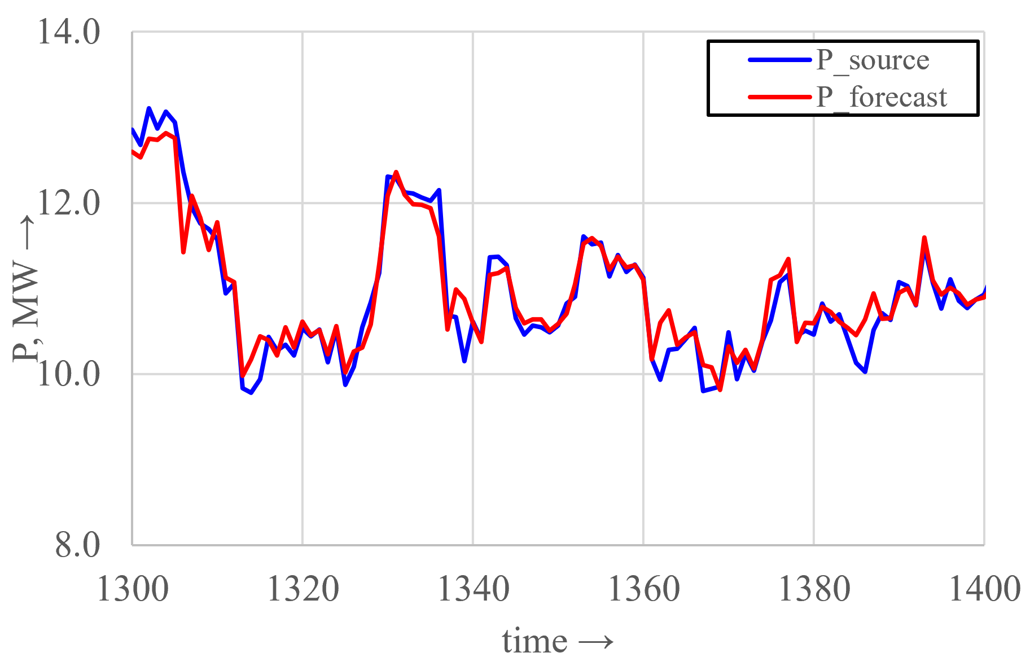 а)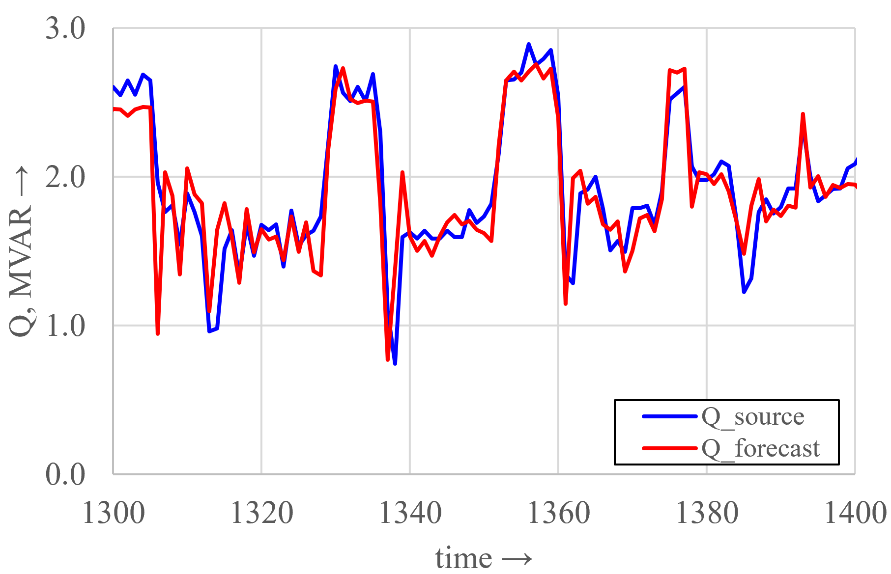
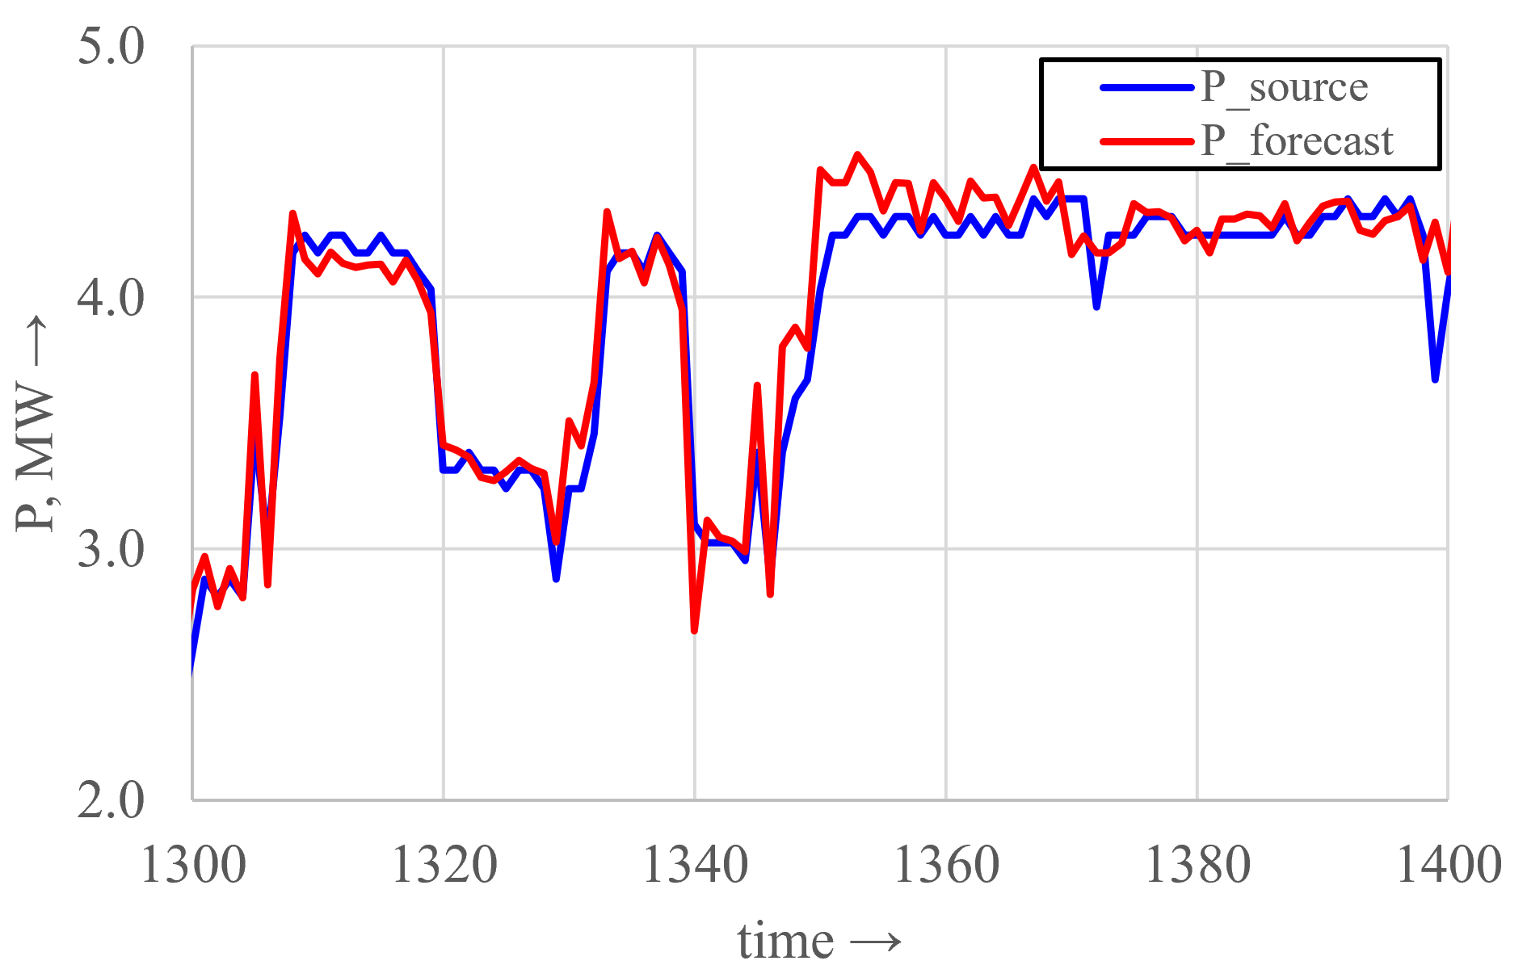 б)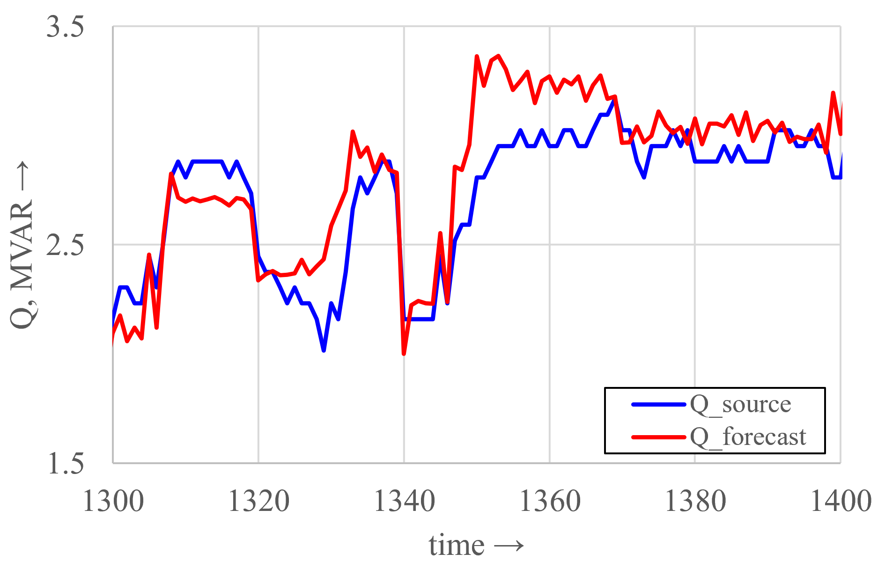
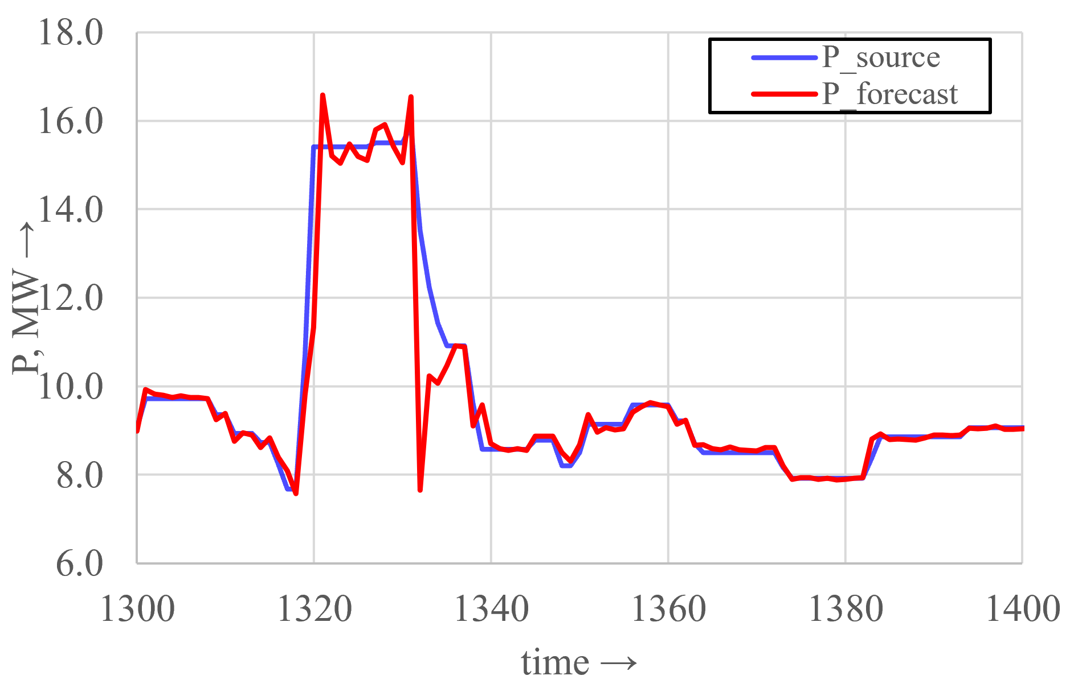в) 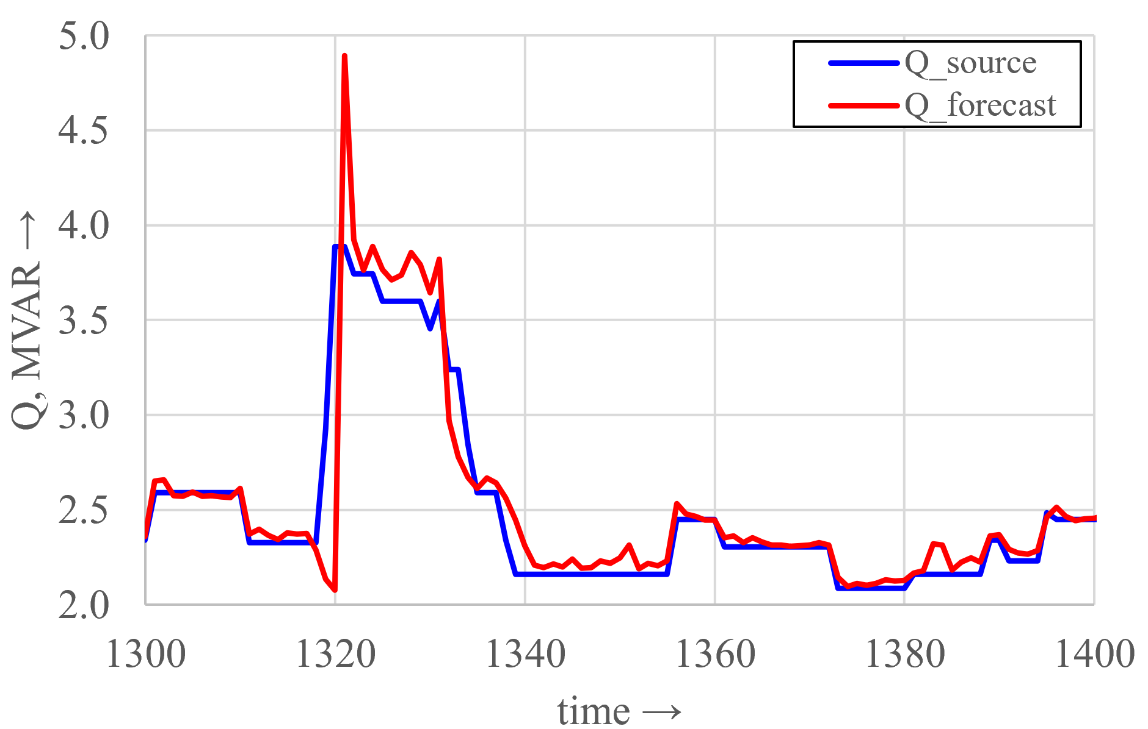
Рисунок 7 – Вплив фільтрації вхідного сигналу на якість прогнозування енергоспоживання: а — GPP4; б — GPP3; в — ROF1.
Застосування попередньої обробки вихідних даних за допомогою запропонованого фільтра FINE дало змогу підвищити точність прогнозування для всіх розглянутих джерел даних у середньому на 0,3…1,2%, що відповідає зменшенню похибки прогнозу на 6–11%.

Висновки до розділу 3
У роботі було проаналізовано експериментальні дані енергоспоживання трьох різних ділянок великого гірничорудного підприємства. У всіх випадках розглядалися часові ряди активної та реактивної потужності за один місяць роботи, кожен із яких містив 1440 відліків. Прогнозування енергоспоживання спочатку виконувалося з використанням поширених статистичних методів: авторегресії (Autoregression), ковзного середнього (Moving Average), авторегресійної інтегрованої моделі ковзного середнього (Autoregressive Integral Moving Average) та регресійної моделі з похибками часових рядів (RegARIMA). Було показано, що ці методи непридатні для формування коротко- та середньострокових прогнозів, оскільки не здатні відтворювати складні патерни поведінки вихідних часових рядів.
Для вирішення задачі прогнозування запропоновано застосувати штучну нейронну мережу архітектури Nonlinear Auto-Regressive (NAR), що продемонструвала можливість формування прогнозу відповідної точності у короткостроковому та середньостроковому інтервалі. Для підвищення точності прогнозування було запропоновано попередньо фільтрувати вихідні дані за допомогою фільтра FINE, алгоритм роботи якого представлено в дослідженні. Розрахунки підтвердили доцільність використання фільтра з нечутливістю ΔP та інтервалом обробки 8…12 тактів, а також подальшого навчання мереж NAR у конфігураціях (10,3)…(15,8) при співвідношенні Training : Test : Validation = 80% : 10% : 10% на інтервалі даних від 20 до 30 діб. Такий підхід забезпечує можливість прогнозування на найближчі 24…48 годин із похибкою 2…4% для активної потужності та 3…10% — для реактивної, що відповідає точності на рівні 1…3 . Загалом предиктивні можливості моделей типу NAR можна оцінити як успішні.
До обмежень проведеного дослідження слід віднести те, що не було виконано аналізу інших архітектур штучних нейронних мереж, таких як NARX, рекурентні мережі (LSTM, RNN) та системи нечітко-нейронного виведення ANFIS.

Висновки
У першому розділі розглянуто теоретичні основи штучного інтелекту та його роль у сучасних інженерних системах. Проаналізовано поняття, принципи роботи та ключові напрями розвитку ШІ, що сформували його перехід від простих експертних правил до складних нейронних та гібридних архітектур. Наведено класифікацію методів і алгоритмів, які найбільш релевантні для технічних застосувань: від класичних експертних систем і нечіткої логіки до методів машинного навчання, розпізнавання сигналів та адаптивних гібридних рішень.
Розкрито основні інженерні задачі, які ефективно вирішуються за допомогою ШІ: діагностика та прогнозування стану обладнання, оптимізація і адаптивне керування, розпізнавання технічних сигналів, планування та створення цифрових двійників. Показано, що використання інтелектуальних методів дозволяє підвищити надійність технічних систем, зменшити енергоспоживання, забезпечити адаптацію до змінних умов та мінімізувати вплив людського фактору.
Узагальнюючи результати огляду, зроблено висновок, що штучний інтелект є ключовим інструментом сучасної інженерії, забезпечує якісно новий рівень автоматизації та прогнозування та відкриває можливості для створення високоефективних, гнучких і надійних систем електроприводу та промислової автоматики.
У другому розділі проведено узагальнений аналіз сучасних методів застосування штучного інтелекту в електромеханічних системах. Розглянуто особливості використання нейронних мереж, нечіткої логіки та гібридних ANFIS-регуляторів у керуванні електроприводами, що дозволяє підвищити швидкодію, точність та адаптивність системи. Наведені приклади демонструють покращення динамічних характеристик порівняно з класичними ПІД-регуляторами. Досліджено можливості ШІ у технічній діагностиці обладнання на основі вібраційних, струмових та температурних сигналів. Показано, що методи CNN, LSTM та гібридні моделі забезпечують раннє виявлення дефектів і точне прогнозування залишкового ресурсу (RUL), що є основою для впровадження концепції прогнозного обслуговування.
Окрему увагу приділено застосуванню штучного інтелекту в енергоменеджменті, де інтелектуальні моделі (LSTM, GRU, XGBoost, цифрові двійники) дозволяють з високою точністю прогнозувати споживання електроенергії та оптимізувати режими роботи електроприводів та енергетичних систем. Отримані результати формують основу для подальших досліджень у наступному розділі, де буде зосереджено увагу на поглибленому аналізі інтелектуальних методів енергоменеджменту та їх практичному застосуванні.
У третьому розділі було проаналізовано експериментальні дані енергоспоживання трьох різних ділянок великого гірничорудного підприємства. У всіх випадках розглядалися часові ряди активної та реактивної потужності за один місяць роботи, кожен із яких містив 1440 відліків. Прогнозування енергоспоживання спочатку виконувалося з використанням поширених статистичних методів: авторегресії (Autoregression), ковзного середнього (Moving Average), авторегресійної інтегрованої моделі ковзного середнього (Autoregressive Integral Moving Average) та регресійної моделі з похибками часових рядів (RegARIMA). Було показано, що ці методи непридатні для формування коротко- та середньострокових прогнозів, оскільки не здатні відтворювати складні патерни поведінки вихідних часових рядів.
Для вирішення задачі прогнозування запропоновано застосувати штучну нейронну мережу архітектури Nonlinear Auto-Regressive (NAR), що продемонструвала можливість формування прогнозу відповідної точності у короткостроковому та середньостроковому інтервалі. Для підвищення точності прогнозування було запропоновано попередньо фільтрувати вихідні дані за допомогою фільтра FINE, алгоритм роботи якого представлено в дослідженні. Розрахунки підтвердили доцільність використання фільтра з нечутливістю ΔP та інтервалом обробки 8…12 тактів, а також подальшого навчання мереж NAR у конфігураціях (10,3)…(15,8) при співвідношенні Training : Test : Validation = 80% : 10% : 10% на інтервалі даних від 20 до 30 діб. Такий підхід забезпечує можливість прогнозування на найближчі 24…48 годин із похибкою 2…4% для активної потужності та 3…10% — для реактивної, що відповідає точності на рівні 1…3 . Загалом предиктивні можливості моделей типу NAR можна оцінити як успішні.
До обмежень проведеного дослідження слід віднести те, що не було виконано аналізу інших архітектур штучних нейронних мереж, таких як NARX, рекурентні мережі (LSTM, RNN) та системи нечітко-нейронного виведення ANFIS.

